项目编号：MDJ20-0064（7）

沙文生态科技产业园马南路道路工程
竣工环境保护验收调查报告

建设单位：贵阳高科控股集团有限公司

委托单位：贵阳高科控股集团有限公司

调查单位：贵州明德工程咨询有限公司

完成时间：二零二零年九月

调查单位名称：贵州明德工程咨询有限公司

调查单位法人代表：吕均

总技术负责人：唐田

技术审核人：唐田

项目负责人：杨雄

编制人员：杨雄

监测单位名称：贵州明德工程咨询有限公司

监测单位参与人员：陶鹏程、彭登辉、周苹、罗芳、唐文香、翟凯吉、宋云

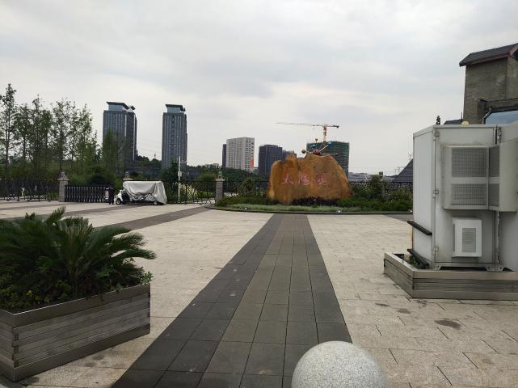 | 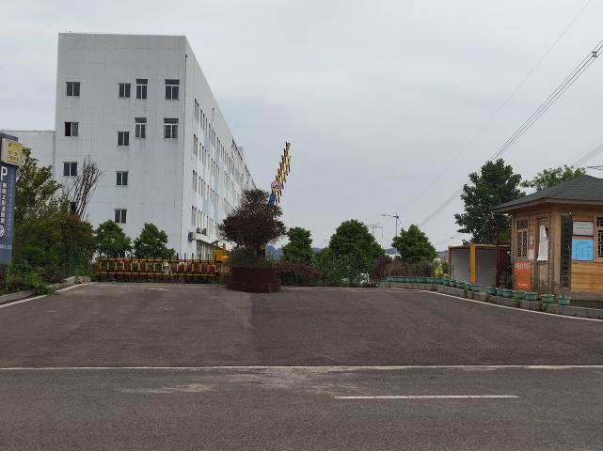
项目起点处太阳湖滨河公园 | 贵阳户爱房车基地
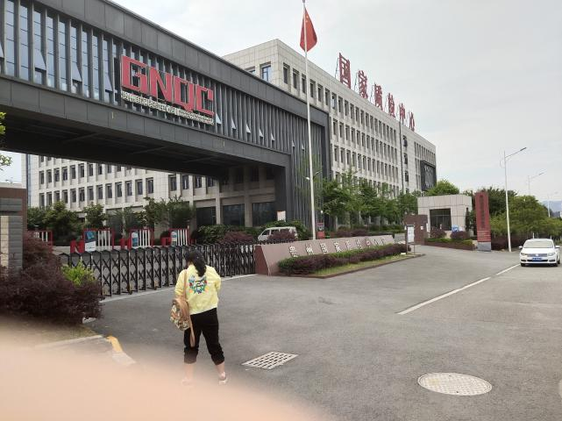 | 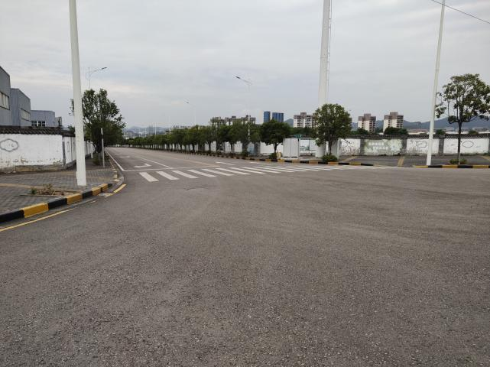
国家贵州质检中心 | 项目终点

目录
前 言 7
1 总论 9
1.1编制依据 9
1.1.1法律法规 9
1.1.2工程技术资料 10
1.2调查目的 10
1.3调查方法 10
1.4调查范围及因子 11
1.4.1调查范围 11
1.4.2调查因子 12
1.5验收标准 12
1.5.1环境质量标准 12
1.5.2污染物排放标准 13
1.6保护目标及调查重点 14
1.6.1生态环境保护目标 14
1.6.2环境空气及声环境保护目标 14
1.6.3水环境保护目标 15
2 工程概况 16
2.1地理位置及路线走向 16
2.2项目建设过程 16
2.3建设内容 18
2.3.1建设规模及主要技术指标 18
2.3.2项目工程量 20
2.3.3项目变更情况 20
2.4 环保投资 20
3 环境影响评价报告回顾 22
3.1环境影响影响评价报告的主要结论 22
3.1.1工程建设内容 22
3.1.2规划符合性 22
3.1.3比选方案 22
3.1.4环境现状评价结论 23
3.1.5环境影响预测与评价 24
3.1.6水土保持 26
3.1.7环境风险 26
3.1.8主要环境保护措施 26
3.1.9公众参与 29
3.1.10总结论 29
3.2环境影响评价报告建议 29
3.3环境影响评价报告批复 29
4 环保措施落实情况 31
5 施工期环境影响调查 35
5.1生态环境 35
5.2水环境 35
5.3环境空气 36
5.4声环境 36
5.5固体废物 36
5.6小结 37
6 运营期环境影响调查 37
6.1生态环境 37
6.1.1工程占地 37
6.1.2土石方 37
6.1.3取、弃土场 37
6.1.4水土保持 37
6.1.5绿化与景观 37
6.2环境空气及噪声环境 37
6.2.1敏感点调查 37
6.2.2现状监测内容 38
6.2.3监测结果 39
6.3水环境 42
6.3.1水环境污染源调查 42
6.3.2监测内容 42
6.3.3监测结果 42
6.3固体废物 43
7 环境管理与监测计划的落实 43
7.1环境管理情况 43
7.1.1施工期环境管理 44
7.1.2运营期环境管理 44
7.1.3建议 44
7.2监测计划的落实 44
8 公众意见调查 46
8.1调查的目的、对象、方法 46
8.1.1调查的目的 46
8.1.2调查的对象 46
8.1.3调查的方式 46
8.2调查结果 46
9 风险事故防范与应急措施调查 46
9.1风险因素调查 46
9.2风险防范与预防措施 47
9.2.1主要预防措施 47
9.2.2主要应急措施 48
9.2.3应急预案 50
10 调查结论及建议 51
10.1调查结论 51
10.1.1工程概况 51
10.1.2环保措施落实情况 51
10.1.3生态环境 51
10.1.4水环境 52
10.1.5环境空气 52
10.1.6声环境 52
10.1.7固体废物 52
10.1.8应急预案 52
10.2建议 52
附件一：立项文件批复 54
附件二：环评批复文件 56
附件三：验收监测报告 58
附件四：验收意见 97

前 言
贵阳高新技术产业经济带沙文生态科技产业园位于贵阳市白云区北端，园区以发展高科技产业、实行高效能管理、培育高品位文化、体现高文明素质为目标，着力建设科技园区、生态科技产业园、文明园区。为进一步做好贵阳高新技术产业经济带用地规划布局和用地规划控制，并为启动建设沙文生态科技产业园提供规划建设和规划管理的法定依据，贵阳市城市规划设计研究院编制了《沙文生态科技产业园控制性详细规划》，贵阳市人民政府以筑府通[2009]77号文件对该规划进行了批复。
遵照《中华人民共和国环境影响评价法》及有关规划环境影响评价的管理规定，贵阳国家高新技术产业开发区规划建设局委托贵州省环境科学研究设计院，承担贵阳高新技术产业经济带沙文生态科技产业园综合规划环境影响评价工作。2009年3月26日，贵阳市环境保护局组织专家对《贵阳高新技术产业经济带沙文生态科技产业园规划环境影响报告书》进行了审查。
根据片区的总体规划，沙文生态科技产业园马南路道路工程是园区内重要道路之一，其工程项目的实施对建设完善园区主干路网，带动整个园区路网建设，从而全面完成园区城市基础设施建设都具有积极推动作用。
马南路道路工程为新建城市道路，项目起点连接麦沙大道，经干田村马场营组、苏庄村苏庄组，终点连接麦苏路。道路总长1.886km，宽20m，为城市I级支路，设计车速30km/h。项目总投资额13507.65万元。贵阳市发展和改革委员会于2010年4月以筑发改投字[2010]378号文同意项目建设。
2010年5月，贵州省建筑设计研究院编制完成了《沙文生态科技产业园马南路道路工程可行性研究报告》。
2010年11月，贵州省环境科学研究设计院受贵阳高科控股集团有限公司委托编制了《沙文生态科技产业园马南路道路工程环境影响评价报告书》并获得相应批复文件。
根据《中华人民共和国环境保护法》及《建设项目竣工环境保护验收管理办法》（国家环保总局第13号令）等有关规定，按照环境保护设施与主体工程同时设计、同时施工、同时投入使用的“三同时”制度的要求，需查清工程在施工过程中对环境影响报告书和工程设计文件所提出的环境保护措施和建议的落实情况，调查分析公路在建设和运营期间对环境已造成的实际影响及可能存在的潜在影响，以便采取有效的环境保护补救措施，全面做好环境保护工作，为工程竣工环境保护验收提供依据。
我公司于2020年3月份接受贵阳高科控股集团有限公司委托，对马南路道路工程进行竣工环境保护验收调查并组织监测，编制《沙文生态科技产业园马南路道路工程竣工环境保护验收调查报告》。

1 总论

1.1编制依据

1.1.1法律法规
- 《中华人民共和国环境保护法》（2014.4.24）
- 《中华人民共和国水土保持法》（2010.12.25）
- 《中华人民共和国土地管理法》（2004.8.28）
- 《中华人民共和国环境噪声污染防治法》（1996.10.29）
- 《中华人民共和国水污染防治法》（2008.2.28）
- 《中华人民共和国大气污染防治法》（2000.4.29）
- 《中华人民共和国固体废物污染环境防治法》（2004.12.29）
- 《中华人民共和国环境影响评价法》（2002.10.28）
- 《中华人民共和国公路法》（2004.8.28）
- 《建设项目环境保护管理条例》（国务院令第682号，2017.07.16）
- 《建设项目竣工环境保护验收暂行办法》（国环规环评[2017]4号，2017.11.20）
- 《饮用水水源保护区污染防治管理规定》（国家环保总局2010.12.22）
- 《基本农田保护条例》（国务院第257号令，1998.12.24）
- 《土地复垦规定》（国务院，1989.1.1）
- 《关于环境保护若干问题的决定》（国发[1996]31号）
- 《关于建设项目环境保护设施竣工验收监测管理有关问题的通知》（环发[2000]38号）
- 《国务院进一步推行全国绿色通道建设的通知》（国发[2000]31号）
- 《国务院关于坚决制止占用基本农田进行植树等行为的紧急通知》（国发明电[[2004]1号）
- 《国家环境保护总局、国家发展和改革委员会、交通部关于加强公路规划和建设环境影响评价工作的通知》（环发[2007]184号）
- 《关于建设项目竣工环境保护验收实行公示的通知》（国家环保总局26号文，2003）
- 《建设项目竣工环境保护验收技术规范生态影响类》（HJ/T394/2007，国家环境保护总局，2008.2.1）
- 《环境保护部建设项目“三同时”监督检查和竣工环保验收管理规程（试行）》（环发[2009]150号，环境保护部）
- 《建设项目竣工环境保护验收技术规范 公路》（HJ552-2010）
- 《公路建设项目环境影响评价规范》（JT05-2006，交通部）
- 《贵州省环境保护条例》（2009.6）。

1.1.2工程技术资料
- 《关于沙文生态科技产业园马南路道路工程建设项目立项的批复》（筑发改投字[2010]378号），贵阳市发展和和改革委员会，2010.04.27；
- 《沙文生态科技产业园马南路道路工程环境影响评价报告书》，贵州省环境科学研究院，2011.02；
- 《关于〈沙文生态科技产业园马南路道路工程环境影响评价报告书〉的批复》（筑环审[2011]13号），贵阳市环境保护局，2011.02.22。

1.2调查目的
- 调查工程在设计、施工、运行和管理等方面落实环境影响报告书提出的环保措施情况，以及对各级行政主管部门批复要求的落实情况；
- 调查本工程已采取的生态保护、水土保持及污染控制措施，并通过对项目所在区域环境现状监测和调查结果，分析各项措施实施的有效性，针对已产生的环境问题及可能存在的潜在环境影响，提出切实可行的补救措施，对已实施的尚不完善的措施提出改进意见；
- 根据工程环境影响情况的调查，客观、公正地从技术上论证该公路是否符合竣工环境保护验收条件。

1.3调查方法
- 原则上采用《建设项目竣工环境保护验收技术规范 生态影响类》和《建设项目竣工环境保护验收技术规范 公路》要求执行，并参照《公路建设项目环境影响评价规范》规定的方法；
- 环境影响分析采用资料调研、现场调查和现状监测相结合的方法；
- 线路调查采用“逐点逐段、点段结合、突出重点”的方法；
- 环境保护措施有效性分析采用改进已有措施与提出补救措施相结合的方法。
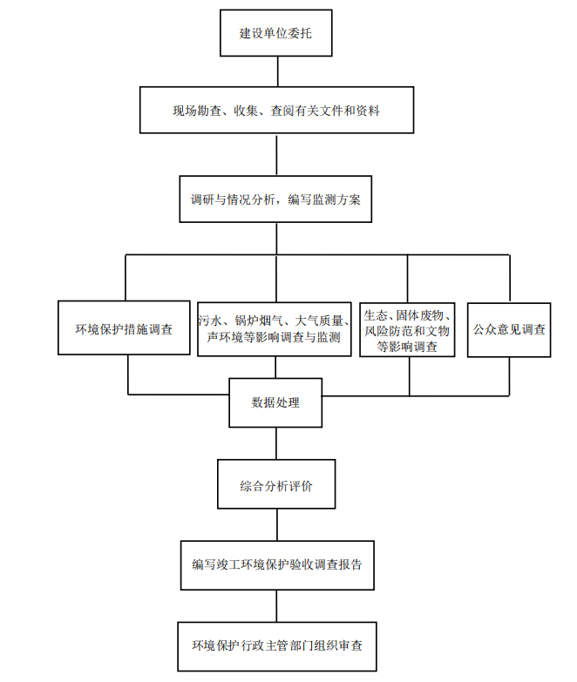
验收调查工作流程图

1.4调查范围及因子

1.4.1调查范围
本次竣工环境保护验收调查的范围为沙文生态科技产业园马南路道路工程沿线设施、敏感点等。
本项目起点连接麦沙大道，经干田村马场营组、苏庄村苏庄组，终点连接麦苏路。道路总长1.886km，宽20m，为城市I级支路，设计车速30km/h。
本工程主要控制点主要控制点：起点T字形平交于麦沙大道、经干田村马场营组、苏庄村苏庄组，终点连接麦苏路等相交道路及沿线地形、敏感点。
依据环境影响报告书，结合工程的具体情况，此次验收调查范围如下：
（1）生态调查范围：公路中心线两侧各300m以内区域，弃渣场、料场等。经过景区范围内时调查范围扩大到2~8km或整个敏感区内。
（2）声环境调查范围：道路中心线两侧200m范围内的居民住宅、学校等声环境敏感点，重点调查100m范围内受影响的敏感点。
（3）地表水环境（含运输事故风险）调查范围：公路中心线两侧各200m以内的水库、河流、湖泊区域。跨河路段，范围延至桥位上游100m，下游1000m区域。
（4）环境空气调查范围：路中心线两侧各200m范围内。
（5）社会环境调查范围：公路中心线两侧各200m以内的敏感点（如居民点、学校等）。

1.4.2调查因子
- 生态环境：野生动植物、工程占地类型、取弃土（渣）场的生态恢复状况及已采取的措施、护坡工程及其效果、土地整治工程及其效果、绿化工程及其效果、路基及边坡排水工程的实施效果的调查等；
- 声环境：等效声级L_{Aeq}；
- 水污染源：COD、SS、石油类、氨氮、pH，以及污（废）水排放量及排放去向；
- 运输事故风险：排水设施、相关防范措施、应急预案及管理办法；
- 大气污染源：NO₂、TSP。

1.5验收标准
验收调查原则上采用环境影响报告书所采用的环境标准，对已修订重新颁布的标准则采用替代后的新标准进行校核。

1.5.1环境质量标准
- 声环境
环境噪声执行《声环境质量标准》（GB3096-2008）。公路两侧红线外35m以内的区域执行4a 标准（昼70dB夜55dB），35m以外200m以内的区域执行2类标准（昼60dB夜50dB）；调查范围内的学校、医院等特殊敏感区域一律执行2类标准（昼60dB夜 0dB）。具体标准值见表1.5.1-1。
表1.5.1-1 声环境质量标准（GB 3096-2008）
类别 | 昼间 | 夜间 | 适用区域
2类 | 60dB | 50dB | 以商业金融、集市贸易为主要功能，或者居住、商业、工业混 杂，需要维护住宅安静的区域
4a类 | 70dB | 55dB | 高速公路、一级公路、二级公路、城市快速路、城市主干路 城市次干路、城市轨道交通（地面段）、内河航道两侧区域
（2）环境空气
NO₂、TSP均执行《环境空气质量标准》（GB3095-1996）中的二级标准。具体标准值见表1.5.1-2
表1.5.1-2 环境空气质量标准
项目 |  | 评价等级 | 标准要求 | 备注
日均值（μg/m³） | NO₂ | 二级标准 | 80
日均值（μg/m³） | TSP | 二级标准 | 300
（3）地表水
本项目于K0+370处建设桥梁跨越麦架河，麦架河水质执行《地表水环境质量标准》（GB3838-2002）Ⅲ类水标准。具体标准值见表1.5.1-3
表1.5.1-3地表水环境质量标准
污染物 | COD | 石油类 | 氨氮 | SS | PH(无量纲)
Ⅲ类标准 | 6 | 0.05 | 1 | 30 | 6-9
（4）地下水
本项目调查范围内原环评在K0+620处马场营水井，经调查，由于此处附近居民已搬迁，该处也已规划为园区建设项目用地，此处水井已因周边建设项目施工而填埋。

1.5.2污染物排放标准
（1）废水
本项目不设停车场和收费站，因此道路营运期间主要是路面径流雨水对沿线水体的影响。影响路面径流污染的因素众多，包括降雨时间、降雨量、车流量、大气污染程度、两场降雨之间的时间间隔、纳污路段长度等。各种因素随机性强、偶然性大。一般在公路建成初期和两场降雨间隔较长时，路面雨水径流对沿线水体有一定的影响。主要表现为路面径流携带悬浮颗粒物及车辆行驶遗留污染物，经道路两侧的排水沟从岸边排入沿河路段水体。
因此，本项目运营期产生的污水对环境影响很小。
（2）废气
本项目运营期产生的废气主要为车辆行驶通过本项目路面所产生颗粒物及汽车尾气。道路沿线种植行道树、定期清扫路面，减少污染物的排放，经现场调查，其对环境空气影响很小。
（3）固废
本项目不设置服务区、收费站、养护工区等附属设施运营期，无固体废物产生，对环境影响很小。

1.6保护目标及调查重点
本次调查的重点是公路建设及试运营期造成的生态环境影响、声环境影响和水环境影响（含运输风险事故防范），环境影响报告书及批复中提出的各项环境保护措施落实情况及其有效性，并根据调查结果提出环境保护补救措施。

1.6.1生态环境保护目标
本项目生态环境保护目标为沿线植被、耕地、农田。本项目全线位于沙文科技产业园中，沿线耕地、农田已大部分完成征收，少部分亦正在进行征收事宜，规划为园区建设项目用地。

1.6.2环境空气及声环境保护目标
本项目涉及的环境空气及声环境保护目标主要为项目沿线的学校、居民区等敏感点，原环评所列敏感点王家院村瓦窑坝组、干田村马场营组、苏庄村苏庄组已完成搬迁，现已规划为建设项目用地，新增敏感点太阳湖滨河公园、国家贵州质检中心、贵阳户爱房车基地等。现有保护目标详见表1.6.2-1。

表1.6.2-1环境空气及声环境保护目标
序号 | 道路名称 | 监测点位 | 桩号 | 距道路中心线距离（m） | 高差（m） | 备注 | 照片
 | 金苏大道 | 太阳湖滨河公园 | K0+040 | 右侧45 | 0 | 新增 | 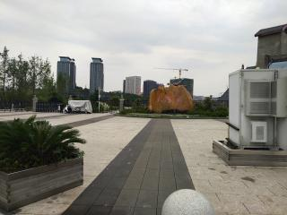
 | 金苏大道 | 贵阳户爱房车基地 | K0+745 | 左侧40 | +0.5 | 新增 | 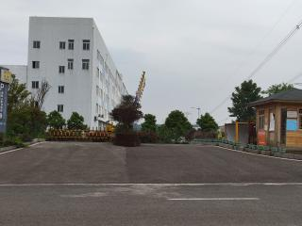
 | 金苏大道 | 国家贵州质检中心 | K1+470 | 右侧35 | +0.5 | 新增 | 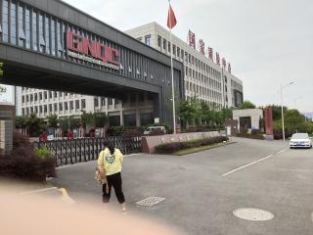

1.6.3水环境保护目标
本项目于K0+370处建设桥梁跨越麦架河，麦架河水质执行《地表水环境质量标准》（GB3838-2002）Ⅲ类水标准。
本项目调查范围内原环评在K0+620处存在马场营水井，经调查，由于此处附近居民已搬迁，该处也已规划为园区建设项目用地，此处水井已因周边建设项目施工而填埋。

2 工程概况

2.1地理位置及路线走向
马南路是沙文生态科技产业园园区道网的重要组成部分之一。通过本项目的建设，对加快沙文生态科技产业园园区道网的形成，带动沿线土地的开发，促进沙文及白云城市新区可持续发展和生态科技产业园的开发建设，完善城市交通网络具有重要意义。
马南路道路工程为新建城市道路，项目起点连接麦沙大道，经干田村马场营组、苏庄村苏庄组，终点连接麦苏路。道路总长1.886km，宽20m，为城市I级支路，设计车速30km/h。项目总投资额13507.65万元。

2.2项目建设过程
- 《关于沙文生态科技产业园马南路道路工程建设项目立项的批复》（筑发改投字[2010]378号），贵阳市发展和和改革委员会，2010.04.27；
- 关于对《沙文生态科技产业园马南路道路工程水土保持方案报告书》的批复，筑水保字[2010]66号，贵阳水利局，2010.12.03；
- 《沙文生态科技产业园马南路道路工程环境影响评价报告书》，贵州省环境科学研究院，2011.02；
- 《关于〈沙文生态科技产业园马南路道路工程环境影响评价报告书〉的批复》（筑环审[2011]13号），贵阳市环境保护局，2011.02.22；
- 本项目于2011年04月03日开工建设，2013年11月28日所有标段完成验收并投入使用。
从以上建设过程分析，本项目建设过程中执行了建设项目环境保护管理程序和“三同时”管理制度。

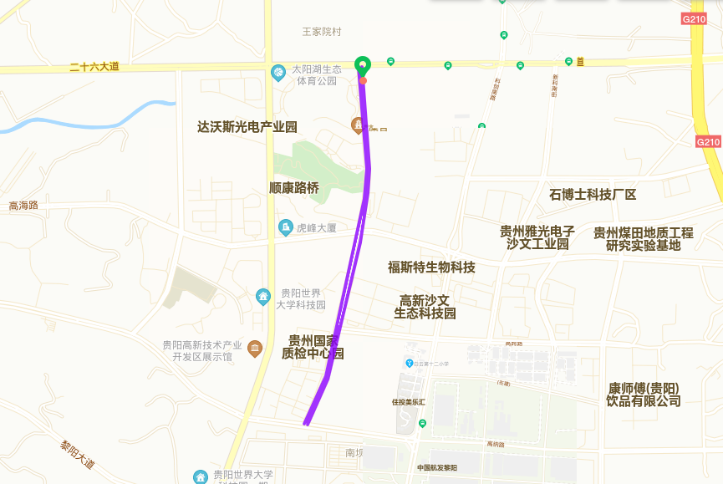
图2.1-1 项目地理位置及走势图

2.3建设内容

2.3.1建设规模及主要技术指标
本项目全长1.886km，路面宽20m，为沥青混凝土路面，设计时速30km/h，为双向6车道城市Ⅰ级支路，工程总投资13507.65万元。本项目为新建项目。
本项目线性较好，高填深挖路段较少。项目主要技术指标、工程内容见表2.3.1-1。
表2.3.1-1 项目主要技术指标及工程内容
项目 |  | 单位 | 技术要求
道路等级 |  | — | 城市I级支路
计算行车速度 |  | km/h | 30
路基宽度 |  | m | 20
土石方量工程 | 挖方 | 万m³ | 5.13
土石方量工程 | 填方 | 万m³ | 9.74
路面工程 | 路面 | m² | 36765
路面工程 | 人行道 | m² | 12868
路基防护工程 |  | m² | 2000
雨水工程 |  | m | 1884.42
污水工程 |  | m | 1884.42
给水工程 |  | m | 1884.42
排水工程 |  | m | 1884.42
燃气工程 |  | m | 1884.42
路灯照明工程 |  | 盏 | 151
交通设施工程 |  | km | 1.89
行道树工程 |  | 棵 | 628
消防设施 |  | 个 | 32
环卫设施 |  | 个 | 48
- 路面工程
路面结构采用沥青路面：62cm=5cm细粒式沥青混凝土(SMA-13 SBS改性)+5cm中粒式沥青混凝土(AC-20C)+7cm粗颗粒式沥青混凝土(AC-25C)+玻璃纤维格栅一层((BJG80×80，搭接系数1.05)+透油层+30cm水泥稳定碎石+15cm级配碎石。
人行道结构：5cm通体透水性砖、2cm干硬性水泥砂浆；10cmC15透水混凝土；15cm级配碎石，总厚32cm。
横断面设计：20m=4.5m人行道+2.0m绿化带+12.0m行车道+3.0m绿化带+12.0m行车道+2.0m绿化带+4.5m人行道。
（2）路基工程
路堤边坡坡率根据填料性质，边坡高度和基底地质条件同排水及防护工程综合考虑确定；一般填方路基，当路堤高度小于等于12m时，边坡率1：1.5；当路堤高度大于12m时，采用台阶式边坡，从上至下每8m分一级，级与级中间设2m宽的平台，边坡率均采用1：1.5。坡脚设置护坡道，宽度2.0m。
路堑方案主要根据岩土性质、水文条件、边坡高度等结合路堑排水及防护工程经综合考虑后进行设计并实施。采用台阶式边坡，边坡平台宽2.0m，每级高度8m，边坡坡率一般按以下原则确定：弱～微风化岩层边坡坡率1：0.35～0.5，强风化岩层边坡率1：0.5～0.75，全风化岩层及土质边坡坡率1：1～1：1.25。坡脚设置碎落台，宽1m。
（3）交叉工程
本项目交叉工程详见表2.3.1-2。
表2.3.1-2交叉工程一览表
序号 | 中心桩号 | 交叉道路 | 交叉形式 | 备注
1 | K0+000 | 麦沙大道 | T字形交叉
2 | K0+590 | 马场营路 | T字形交叉
3 | K0+850 | 干田路 | 十字形交叉
4 | K1+370 | 四苏路 | T字形交叉
5 | K1+886 | 麦苏路 | T字形交叉
（4）桥梁工程
本项目在K0+370处跨越麦架河，此处桥梁长35m。
本项目未涉及涵洞和隧道工程。
（5）沿线设施
本项目沿线建设有完善的排水系统，主要由边沟、排水沟、截水沟、检查井等组成，能有效截留本项目产生的污水，防止其对环境造成更大的影响。
本项目设置的交通设施包括警告标志、禁令标志、指示标志、导向标志、交通标线、防护设施等。在人行道及道路中间绿化带设置有双臂路灯，设置间距约为25米，能对道路进行有效照明。
本项目在人行道种植有行道树，道路中间设有绿化带。沿线设置护栏、标志牌、信息板、环卫设施等。
本项目未设置专门的取料场，所需砂石、沥青等全部购买，设有1处临时弃土场，本项目存在借方，无弃方产生，借方从同期建设的麦苏路调运。

2.3.2项目工程量
本项目建设道路挖方5.13万m²，填方10.15万m³，绿化复土0.09万m³，借方5.11万m³（从同期建设的麦苏路调运），无弃方。永久性占地4.15hm²（其中建筑用地0.06hm²、灌木林地0.06hm²、荒草地0.30hm²、梯坪地4.21hm²、水域0.06hm²、交通用地0.08hm²、水田0.90hm²）。

2.3.3项目变更情况
本项目基本按照环评报告书所列内容进行施工建设，无重大变更。

2.4 环保投资
本项目环保投资190万元，项目总投资13507.65万元，环保投资占项目总投资的1.41%。
表2.5-1环保投资一览表
序号 | 环保措施 | 数量 | 环评估算  金额（万元） | 实际投资  金额（万元）
1 | 生产废水沉淀池 | 4座 | 2.4 | 0.5
2 | 洒水车 | 1台 | 3 | 3.0
3 | 防尘围栏及声屏障 | 1处 | 2 | 2
4 | 绿化 | 道路沿线 | 94.2 | 80
5 | 边沟、排水沟、边坡、路基、植被恢复 | 道路沿线 | 61.94（计入主体工程） | 61.94（计入主体工程）
6 | 桥梁护栏 | 70m | 7 | 6
7 | 环评报告编制 | 1 | 25 | 25
8 | 水保方案编制 | 1 | 15 | 15
9 | 环保工程设计 | 1 | 15 | 10
10 | 施工期环境监测 | 1年 | 5 | 0
11 | 施工期环境监理 | 1年 | 10 | 6
12 | 运营期环境监测 | 1年 | 2 | 0
13 | 人员培训、宣传教育 |  | 10 | 6
14 | 环境保护管理 |  | 10 | 10
15 | 环保验收 |  | 25 | 6.5
16 | 不可预见费用 |  | 9.67 | 15
17 | 合计 |  | 203.01 | 190.00

3 环境影响评价报告回顾
环境影响调查的重要任务之一是查清工程在设计、施工过程中对《环境影响评价报告书》及其批复要求的环境保护措施和建议的执行落实情况，因此，回顾《环境影评价响报告书》的主要内容以及环保行政主管部门对报告书的批复意见非常重要。
《沙文生态科技产业园马南路道路工程环境影响评价报告书》由贵州省环境科学研究院于2011年02月编制完成，并于2011 年02月22日得到了贵阳市环境保护局的批复，本次调查中采用的某些结论及环境保护措施考察的依据即出自《沙文生态科技产业园马南路道路工程环境影响评价报告书》。

3.1环境影响影响评价报告的主要结论

3.1.1工程建设内容
拟建马南路位于贵阳市白云区，起点位于建设中的麦沙大道，终点接规划麦苏路，道路全长1886m，道路宽度20m，包含桥梁1座，长35m；工程永久占地5.67hm²，其中永久性占地4.15 hm²，临时占地1.52hm²；本项目主体工程挖方5.13万 m²，回填土石方10.15万 m³，绿化覆土0.09万 m³，从麦苏路借方5.11 万 m³，无弃方；工程设计采用沥青混凝土路面，人行道铺装彩色人行道砖，排水工程采取雨污分流制；拟建道路工程需拆迁房屋1824m²，共计6 户，约20人；2026年路段最大交通量为8365 pcu/d；工程总投资13507.65万元，平均每公里造价约7162.06万元；工程建设时间为2010年12月底至2011年12月底。

3.1.2规划符合性
拟建道路为贵阳市总体规划中的贵阳高新技术产业经济带沙文生态科技产业园规划的马南路，是沙文生态科技产业园内道路的重要组成部分，对加快贵阳市政道路设施的建设和运行具有重要意义，符合贵阳市城市总体规划及沙文生态科技产业园规划，与贵阳市城市总体规划及沙文生态科技产业园规划是相协调的。

3.1.3比选方案
项目工可阶段针对K0+400~K0+700段的原规划方案进行了优化，优化方案工程土石方量较小，减少了对生态的破坏，投资少，从工程及环境保护角度看更加合理。

3.1.4环境现状评价结论
社会环境
拟建项目位于贵阳市白云区内，近年来，居民生活质量不断提升，但是从经济发展水平与产业结构来看，还处于经济发展初级阶段。贵阳交通运输基础设施较为落后，中心城区道路网密度不足，中心城区在边缘地区交通组织混乱、出入境交通不畅，中心城区南北向道路不足。拟建项目位于贵阳市沙文生态科技产业园内，为规划中的城市路网工程，对当地景区不造成负面影响。拟建道路沿线评价范围内未发现地面文物古迹。本项目沿线不压覆其他重要矿产资源。
水环境
拟建项目跨越麦架河，根据对麦架河地表水设置的断面监测，按 Ⅲ类水体要求，SS、氨氮和总磷超标，其余监测因子可以达标。 产业园内地下水总大肠菌群因子超标，超标量较大；浑浊度因子超标，超标量较小；其余各项指标均达到《地下水质量标准》（GB/T14848-93）IⅢ 类水体标准。
环境空气
以建道路沿线区域执行GB3095-1996《环境空气质量标准》二级标准。监测表明，项目区空气环境质量均能达到《环境空气质量标准》二级标准，且其环境容量较大。
声环境
拟建道路区域内声环境现状执行《声环境质量标准》（GB3096-2008）中2类。拟建道路沿线两侧评价范围均为农村地区，没有强噪声源，声环境质量较好。
生态环境
项目所处区域隶属于中部湿润亚热带喀斯特脆弱生态区域内的黔中丘原盆地常绿阔叶林喀斯特脆弱生态亚区；生态环境抗干扰能力较弱。 拟建道路评价范围内自然植被呈不均匀分布且分布较少，主要自然植被类型有针叶林、灌丛和草坡等；在沿线耕地分布较多，农田植被全线均有分布。
野生动物分布较少，仅有少量鸟类、蛙类、蛇类等分布。
景观环境
综合景观敏感性及景观现状质量评价结果，拟建道路沿线景观中的农田景观中级敏感类型景观，观赏者对该目标较为关注，项目沿线景观环境现状质量总体一般。

3.1.5环境影响预测与评价
社会环境
本项目沿线不压覆重要矿产资源；本项目建设对完善贵阳市总体规划及沙文生态科技产业园规划具有较大意义；同时推动项目区文化旅游事业的发展；道路建设将为沿线居民提供就业机会，促进人民生活水平的提高，促进项目区区域的经济发展。
水环境
施工期的主要影响为拟建项目土石方开挖以及桥梁施工等施工的钻渣、物料、油料的随意堆放可能给麦架河造成一定程度的污染；设备漏油、机械设备维修过程中的残油如果不在采取相应的措施，也会给麦架河的水体造成污染；营运期对麦架河的影响主要为事故风险影响； 根据调查，拟建道路K0+620右侧5m有马厂营水井，只要做好该水井的环境保护措施，拟建道路在施工期和营运期对马厂营水井的影响较小。
环境空气
- 施工期
施工期主要的大气污染物是扬尘、粉尘、沥青烟，还有少量苯并[a]芘，根据类比预测，采取经常撒水降尘措施，对环境的影响较小，同时随着施工期的结束，影响随之消失。
- 营运期
①通过模式预测计算NO₂预测污染物排，在正常气象条件下，汽车尾气中 NO₂在正常气象条件下，汽车尾气中NO₂在营运初期贡献的日均和高峰时期的污染浓度最大值分别为0.019mg/m³和0.039mg/m³，营运中期各值分别为0.032mg/m³和0.053mg/m³，营运远期各值分别为0.045mg/m³和0.091mg/m³。NO₂的预测值在营运各期均达到《环境空气质量标准》二级标准限值。
②通过对拟建道路沿线3处环境空气敏感点汽车尾气影响的预测，在正常车流量含高峰车流量、交通阻塞时情况下，NO₂一次浓度均满足GB3095-1996《环境空气质量标准》二级值的要求，环境保护目标均未出现超标。
声环境
（1）施工期
施工噪声影响在昼间将主要出现在距施工场地42.5m范围内，夜间将主要出现在距施工场地198.7m范围内。昼间马厂营受施工影响，需采取防护措施。
（2）营运期
a.按4a类标准，拟建马南路昼间营运近期、中期、远期达标距离均位于道路红线范围内；夜间近、中、远期达标距离均位于道路红线范围内。
b.按2类标准，拟建马南路昼间营运近期、中期、远期达标距离均位于道路红线范围内；夜间初、中期达标距离均位于道路红线范围内，远期达标距离为13.4m。
拟建项目沿线3处敏感点中，营运近期、中期及远期昼间、夜间噪声均不超标。
生态环境
- 对植被的影响 拟建项目永久占地共计4.15hm²，其中占用植被面积3.95hm²。工程占地占地破坏的植被，在工程建设完成后，可以通过表土回填及绿化补偿等方法使植被得到恢复。所以从区域角度看，工程建设对整个区域的影响很小。
- 对野生动物的影响 拟建道路路线短，野生动物分布极少，因此拟建道路对野生动物的影响较小。总体看，由于拟建道路建设里程短，占地面积小，破坏的植被面积小，因此不会对生态环境造成大的影响。
景观环境影响预测
拟建道路的建设势必破坏一些现有的自然景观，改变地形地貌，进而创造新的人文景观。
固体废物
- 施工期 本项目无弃方；工程施工过程中施工场地会产生一定量的建筑废料，如果工程现场管理不利，将会产生大量的拆迁建筑垃圾和建筑废料，影响周围环境质量。
- 营运期 拟建道路建成通车后，交通垃圾，如纸屑、果皮、塑料用具等废弃物会对沿线周边环境产生不利影响，增加了道路养护的负担，破坏了路域景观的观赏性。

3.1.6水土保持
- 本项目在施工期扰动面积为5.67hm²，原地表水土流失量为27.15t，本工程建设可能造成的水土流失总量为234.18t，新增水土流失量为207.03t。
- 本项目水土保持总投资为972.61万元。其中主体工程设计的水土保持工程静态投资 905.0万元，本方案新增水土保持工程静态投资61.94万元，水土保持设施补偿费5.67万元。新增水土保持工程静态投资中∶工程措施2.06万元，植物措施0.20万元，临时工程14.82万元，独立费用41.36万元（其中水土保持监测费9.52万元，水土保持监理费10.00万元），基本预备费3.51万元。
- 通过实施水保方案，扰动土地整治率95%，水土流失总治理度97%，土壤流失控制比1，拦渣率95%，林草植被恢复率99%，林草覆盖率27%。

3.1.7环境风险
- 本拟建项目施工期间不可避免的使用一些漆料、油料。一方面这些危险物品如果管理不善意外发生爆炸、燃烧将危害施工人员及沿线群众的人身安全，造成严重后果；另一方面这些危险物品发生泄露，将会对沿线水体产生污染。
- 本项目危险品运输车辆发生交通事故的概率不为零，所以不能排除重大交通事故等意外事件的发生，亦即危险品运输车辆在拟建道路上有出现交通事故而严重污染环境的可能。
- 经采取风险防范措施和制定严格的风险应急预案，尽管有风险事故的发生，但脑险水平是可以接受的。

3.1.8主要环境保护措施

3.1.8.1社会环境保护措施
施工期防止因道路施工交通断流，确保交通畅通；在道路施工路段出入口应设置临时交通标志、标牌，加强宣传与教育；道路建设完工后，施工单位应对因本道路建设造成的道路及周边设施损毁进行修善；施工人员应有卫生医疗保障，并制定完善的卫生监督管理措施系统；施工现场悬挂施工标牌，标明工程名称、负责人、施工许可证和投诉电话等内容，接受社会各界和居民监督；施工结束时，将施工过程中损坏的道路、沟渠等应予以修复或支付地方政府一定的补偿费用，以维护地方政府和群众的正当利益。
营运期拟建道路的管理机构应做好交通运输安全预防和宣传工作，确保道路畅通和人民生命财产安全；做好环境工程的建设和维护工作；加强主体工程的管理工作，确保通道工程畅通，以提供人民的出行方便、工作方便。

3.1.8.2水环境保护措施
- 施工期
- 施工废水污染防治措施
堆放场地不得设在麦架河附近；施工材料如油料、化学品等有害物质堆放场地应设围挡措施；严禁将桩基钻孔出渣及施工废弃物排入地表水体，桥基施工区附近设置必要的排水沟用以疏导施工废水，施工废水建沉淀池沉淀后回用。
- 含油污水控制措施
采用施工过程控制、清洁生产的方案进行含油污水的控制。
- 马厂营水井的保护措施
在马厂营水井附近的施工场地处设置排水沟收集施工废水，设置沉砂池对施工废水进行沉淀处理后回用于施工，禁止在水井取生产用水，禁止向水井排入生 产废水。
- 营运期
拟建项目为市政道路，沿线将布设完整的集排水系统，包括雨水口、排水沟、雨水管等，并与周边道路的排水系统相连接，营运期形成的路面径流将最终通过雨水排水系统排放，雨污水管道单侧布置于道路车行道下，就近排入水体；运水随道路坡度排入与本项目同期建设且先于本项目完丁的大泥穿河截污沟和素架河截污干管，近期将进入白云区污水处理厂；因此本项目的营运主要考虑下列特殊情况下的保护措施∶
- 严禁各种泄漏、散装、超载的车辆上路运行，以防止散失货物造成沿线水体的污染。
- 麦架河中桥两侧设置防撞墙，经估算防撞墙长约70m。
- 及时加强对马厂营水井周边路段污水收集和排放系统的检查和维修，防止污水进入水井，污染地下水水质。在水井周边设置防护围栏。

3.1.8.3环境空气保护措施
- 施工期
①施工场地在非雨天时适时洒水。
②禁止散装运输水泥、石灰等，严禁运输途中扬尘散落，储存时堆入库房或用篷布覆盖；
③在施工生产区出口放置防尘垫；
④材料堆放场应采取遮盖措施，并定期洒水降低扬尘污染；⑤在人口稠密集中路段，采取经常撒水降尘措施。
- 营运期：
①执行汽车排放检制，限制尾气排放超标的车辆上路；
②贵阳市有关部门加强检查，单车污染物排放量符合有关规定；
③加大环境管理力度，道路管理部门设立环境管理机构，委托环境监测单位定期在环评报告中规定的监测点进行环境空气监测。
④结合道路绿化，在道路两侧选择栽种对一氧化碳、氮氧化物吸收、转化能力较强的树种，如女贞、大叶黄杨等。

3.1.8.4声环境保护措施
- 施工期
选用低噪声的施工机械和工艺；施工单位要合理安排工作人员轮流操作辐射高强噪声的施工机械；对距居民区42.5m以内的施工现场，昼间强噪声设备施工应合理布局；噪声大的施工机械在夜间（22:00～06:00）停止施工；建设单位应责成施工单位在施工现场标明张布通告和投诉电话，建设单位在接到报案后应及时与当地环保部门取得联系，以便及时处理各种环境纠纷。
- 营运期
加强交通管理，严格执行限速和禁止超载等交通规则，在通过人口密度较大路段，在附近设置禁鸣标志；经常养护路面；道路自身的绿化降噪。

3.1.8.5固体废物处置措施
（1）施工结束后，施工场地应及时平整，清场要彻底，建筑垃圾部分用于场地回填，不可利用部分运至合法建筑垃圾填埋场。
（2）加强施工期现场管理，及时清理拆迁建筑垃圾和建筑废料，妥善处置。
（3）营运期道路两侧工程本身设计有垃圾筒，由城市环卫部门及时进行清理。

3.1.8.6生态环境保护措施
工期尽量避免和减少植被的破坏，施工完成后采取绿化措施对破坏的植被进行补偿；景观保护重在设计，应在设计初期就针对特殊的景观保护点和区段采取针对性的设计，使道路景观与沿线各个类型景观相互协调。

3.1.9公众参与
通过公众参与的调查，结论如下∶
- 被调查者均支持项目的建设；
- 被调查者均要求建设单位采取措施降低对水环境等的影响；
- 被调查者要求建设单位协同落实好沙文生态科技产业园建设的征地拆迁安置工作，并希望能尽量提供就业机会。

3.1.10总结论
沙文生态科技产业园马南路道路工程建设项目位于贵阳市白云区，它的建成可促进贵阳市形成完善的城市道路交通网络，是2020年贵阳市形成“大交通”网络的一个组成部分，是建设"大贵阳"的先行条件。经调查与评价发现，该项目的社会效益、经济效益和环境效益极为显著，具有较强的抗风险能力。虽然本项目的建设和运营将会对沿线生态环境和居民生活产生一定的不利影响，但只要认真落实本报告提出的减缓措施，所产生的不利影响可以得到有效控制，并降至环境能接受的最低程度。
综上所述，本评价认为，从环境保护的角度考虑，拟建的沙文生态科技产业园马南路道路工程是可行的。

3.2环境影响评价报告建议
- 本环评价报告在工程方面的依据为工可报告，随着设计的不断深化与优化，工可阶段的环境敏感点与本项目的相对位置可能发生变化，因此，在进行环保验收时，应结合实际情况进行。
- 本报告提出的各项环保措施，是依据工可报告的线位确定的，在初步设计、施工图设计中，若有环境敏感目标在位置上的变更，环保措施必须相应调整。

3.3环境影响评价报告批复
2011年02月22日，贵阳市环境保护局对本工程环评报告作出批复，其批复文件为《关于〈沙文生态科技产业园马南路道路工程环境影响评价报告书〉的批复》（筑环审[2011]13号）文件。现将批复文件主要内容摘录如下：
- 根据《报告书》的评价结论和建议及专家审查意见，同意贵阳高科控股集团有限公司在高新区沙文生态科技产业园建设马南路道路工程，工程起于麦沙大道交叉口，止于麦苏路交叉口，全长1886米，宽度20米，其中桥梁1座。《报告书》可作为本项目环保工程设计、施工、环境管理的依据。
- 原则同意《报告书》提出的环境保护措施，要求在项目设计、施工、营运中予以落实。
- 施工期污水经处理后回用，不得进入地表水体。同步建设雨污水收集管网，确保通过本项目建设使道路沿线区域污水分别进入白云污水处理厂处理。
- 施工期采取有效措施防止扬尘，确保达到《环境空气质量标准》（GB3095-1996）二级标准。
- 加强施工期环境管理，采用低噪声设备，主要噪声源应远离声环境敏感目标，减少对周围环境的影响，合理安排施工时间，施工期噪声确保达到《建筑施工场界噪声限值》（GB12523-90）的要求。营运期采取有效噪声防治措施，确保达到《声环境质量标准》（GB3096-2008）2类要求。
- 施工期废渣统一收集及时送往指定弃渣场处置，生活垃圾统一收集及时送往指定垃圾填埋场处置。
- 强化风险防范措施，对跨河桥梁应进行防护栏加固设计，安装加固防撞设施。
- 施工期采取有效措施防止水土流失，项目建成后及时进行绿化，保护自然植被和生态环境。
- 项目建设必须严格执行配套建设的环境保护措施与主体工程同时设计、同时施工、同时投产使用的环境保护“三同时”制度。项目竣工后按规定程序验收合格后方可正式投入运行。
- 《报告书》批准后，建设项目的性质、规模、地点或采用的污染防治措施发生重大变化的，建设单位应重新向我局报批《报告书》；《报告书》自批准之日起满5年，建设项目方开工建设的，《报告书》应报我局重新审核。
- 该项目日常环境监督管理由白云区环保局负责。

4 环保措施落实情况
贵州省环境科学研究院于2011年02月完成《沙文生态科技产业园马南路道路工程环境影响评价报告书》的编制，并于2011年02月22日取得贵阳市环境保护局《关于〈沙文生态科技产业园马南路道路工程环境影响评价报告书〉的批复》（筑环审[2011]13号）文件。
贵州明德工程咨询有限公司于2020年04月22日对本工程项目进行现场调查及踏勘。根据现场调查走访，本工程在施工和运营阶段的环保措施落实情况见表4-1。

表4-1 环境保护措施落实情况一览表
序号 | 专题 | 环评要求 | 批复要求 | 落实情况
1 | 生态环境 | 工期尽量避免和减少植被的破坏，施工完成后采取绿化措施对破坏的植被进行补偿；景观保护重在设计，应在设计初期就针对特殊的景观保护点和区段采取针对性的设计，使道路景观与沿线各个类型景观相互协调。 | 施工期采取有效措施防止水土流失，项目建成后及时进行绿化，保护自然植被和生态环境。 | 已基本落实
2 | 水环境 | 施工期  （1）施工废水污染防治措施  堆放场地不得设在麦架河附近；施工材料如油料、化学品等有害物质堆放场地应设围挡措施；严禁将桩基钻孔出渣及施工废弃物排入地表水体，桥基施工区附近设置必要的排水沟用以疏导施工废水，施工废水建沉淀池沉淀后回用。  （2）含油污水控制措施  采用施工过程控制、清洁生产的方案进行含油污水的控制。  （3）马厂营水井的保护措施  在马厂营水井附近的施工场地处设置排水沟收集施工废水，设置沉砂池对施工废水进行沉淀处理后回用于施工，禁止在水井取生产用水，禁止向水井排入生 产废水。  营运期：  拟建项目为市政道路，沿线将布设完整的集排水系统，包括雨水口、排水沟、雨水管等，并与周边道路的排水系统相连接，营运期形成的路面径流将最终通过雨水排水系统排放，雨污水管道单侧布置于道路车行道下，就近排入水体；运水随道路坡度排入与本项目同期建设且先于本项目完丁的大泥穿河截污沟和素架河截污干管，近期将进入白云区污水处理厂；因此本项目的营运主要考虑下列特殊情况下的保护措施∶  ①严禁各种泄漏、散装、超载的车辆上路运行，以防止散失货物造成沿线水体的污染。  ②麦架河中桥两侧设置防撞墙，经估算防撞墙长约70m。  及时加强对马厂营水井周边路段污水收集和排放系统的检查和维修，防止污水进入水井，污染地下水水质。在水井周边设置防护围栏。 | 施工期污水经处理后回用，不得进入地表水体。同步建设雨污水收集管网，确保通过本项目建设使道路沿线区域污水分别进入白云污水处理厂处理。 | 施工期无环境问题遗留，已按基本要求落实；麦架河中桥两侧设置防撞墙
3 | 声环境 | 1、施工期  选用低噪声的施工机械和工艺；施工单位要合理安排工作人员轮流操作辐射高强噪声的施工机械；对距居民区42.5m以内的施工现场，昼间强噪声设备施工应合理布局；噪声大的施工机械在夜间（22:00～06:00）停止施工；建设单位应责成施工单位在施工现场标明张布通告和投诉电话，建设单位在接到报案后应及时与当地环保部门取得联系，以便及时处理各种环境纠纷。  2、营运期  加强交通管理，严格执行限速和禁止超载等交通规则，在通过人口密度较大路段，在附近设置禁鸣标志；经常养护路面；道路自身的绿化降噪。 | 加强施工期环境管理，采用低噪声设备，主要噪声源应远离声环境敏感目标，减少对周围环境的影响，合理安排施工时间，施工期噪声确保达到《建筑施工场界噪声限值》（GB12523-90）的要求。营运期采取有效噪声防治措施，确保达到《声环境质量标准》（GB3096-2008）2类要求。 | 无环境问题遗留，监测结果符合相关标准要求
4 | 环境空气 | （1）施工期  ①施工场地在非雨天时适时洒水。  ②禁止散装运输水泥、石灰等，严禁运输途中扬尘散落，储存时堆入库房或用篷布覆盖；  ③在施工生产区出口放置防尘垫；  ④材料堆放场应采取遮盖措施，并定期洒水降低扬尘污染；⑤在人口稠密集中路段，采取经常撒水降尘措施。  （2）营运期：  ①执行汽车排放检制，限制尾气排放超标的车辆上路；  ②贵阳市有关部门加强检查，单车污染物排放量符合有关规定；  ③加大环境管理力度，道路管理部门设立环境管理机构，委托环境监测单位定期在环评报告中规定的监测点进行环境空气监测。  ④结合道路绿化，在道路两侧选择栽种对一氧化碳、氮氧化物吸收、转化能力较强的树种，如女贞、大叶黄杨等。 | 施工期采取有效措施防止扬尘，确保达到《环境空气质量标准》（GB3095-1996）二级标准。 | 无环境问题遗留，监测结果符合相关标准要求；已结合道路绿化，在道路两侧栽种对一氧化碳、氮氧化物吸收、转化能力较强的树种
5 | 固体废物 | （1）施工结束后，施工场地应及时平整，清场要彻底，建筑垃圾部分用于场地回填，不可利用部分运至合法建筑垃圾填埋场。  （2）加强施工期现场管理，及时清理拆迁建筑垃圾和建筑废料，妥善处置。  （3）营运期道路两侧工程本身设计有垃圾筒，由城市环卫部门及时进行清理。 | 施工期废渣统一收集及时送往指定弃渣场处置，生活垃圾统一收集及时送往指定垃圾填埋场处置。 | 已按要求实施

5 施工期环境影响调查

5.1生态环境
本工程道路沿线无珍惜动植物、古树等，主要生态环境为道路沿线基本农田、林地、植被等。
- 工程期间选择合理的施工便道线路，避免了破坏大量森林植被，减小了对周边植被的破坏。
- 严格控制了路基开挖施工作业面，避免了超挖破坏周围植被。
- 道路、桥梁工程施工过程中，工程废渣未随处乱排，未排入河中。弃土（渣）场不占用基本农田。
- 施工工区等临时建筑尽可能采用了成品或简易拼装方式，减轻对土壤及植被的破坏。
- 路基施工和弃土（渣）场施工前，将农用地的表土层剥离，并在适当位置进行集中堆放，并采取临时拦挡和覆盖措施，后期用于绿化和土地复垦。
- 路线尽量减少占用耕地，对于坡面工程及时采取工程或植物防护措施。
- 因公路施工破坏植被而裸露的土地在施工结束后已整治利用，恢复植被。
- 施工场地未设在耕地（尤其是水田）集中区内，施工便道亦未设在耕地（尤其是水田）集中区，未在基本农田保护区范围内设置各类临时工程。
- 灰土拌和场、建材堆放场等临时用地基本布设在公路用地范围内。
- 施工营地部分租用当地民房或公共房屋，其余布设在公路用地范围内。
- 施工营地、料场、施工便道等临时工程用后已恢复。
- 施工期严格按照相关法规及施工设计文件施工，未随意扩大取、弃土（渣）场占地面积，未将取、弃土（渣）场设在基本农田内。
- 堆土场、施工场地等临时占地充分利用了互通立交的空地，缩减了部分临时占地面积。
- 施工结束后根据不同的地区特点对临时占地采取了植被恢复措施。

5.2水环境
- 建筑材料的临时堆放加盖篷布及围挡，有效防止因雨水冲刷而造成水体污染；
- 施工区域设置排污沟、截水沟、沉淀池等对施工废水进行处理并回收利用，无外排；
- 施工区域完善环境保护设施，对施工废渣、岩浆、淤泥等就近运往弃土场，禁止排入河流；生产废水经沉淀处理回用，禁止排入河流；
- 生活污水经处理后用于农灌，未直接排入水体。
- 桥梁施工区域完善环境保护设施，对施工废渣、岩浆、淤泥等就近运往弃土场，禁止排入河流；生产废水经沉淀处理回用，禁止排入河流。

5.3环境空气
- 本工程不设沥青拌合场等，所使用沥青、砂石、水泥等建筑材料均采取外购；
- 砂石等临时堆放采用篷布遮盖，建材运输路线采取洒水措施，防止扬尘；
- 采取湿式作业，降低了施工扬尘；
- 施工营地炊事、取暖等使用液化气、电灯清洁能源，减少了废气污染。

5.4声环境
- 合理安排了作业时间以及选用低噪设备，降低了噪声对施工沿线居民、学校等的影响；
- 加强了设备维护，保持低噪作业，运输车辆禁止鸣笛；
- 为减少施工期间的材料运输、敲击、人的喊叫等施工活动声源，承包商通过文明施工、加强有效管理加以缓解。
- 对距居民区100m以内的施工现场，噪声大的施工机具在夜间（22:00～06:00）停止施工。

5.5固体废物
- 施工期施工人员居住场地附近设置临时垃圾集中堆放场地，定期清运至附近垃圾处理场处置。施工结束后，施工场地及时平整，建筑垃圾部分用于场地回填，不可利用部分与施工人员生活垃圾一起统一收集送附近垃圾处理场处置。
- 加强了施工期现场管理，及时清理拆迁了建筑垃圾和建筑废料，妥善处理。

5.6小结
建设单位和施工单位在施工期针对产生的水、气、声、生态等方面的影响采取了环保措施，有效降低了工程施工作业对沿线生态环境、地表水、环境空气和声环境的影响。

6 运营期环境影响调查

6.1生态环境

6.1.1工程占地
永久性占地4.15hm²（其中建筑用地0.06hm²、灌木林地0.06hm²、荒草地0.30hm²、梯坪地4.21hm²、水域0.06hm²、交通用地0.08hm²、水田0.90hm²）。本项目所占用土地已完成征收，规划为园区建设项目用地。

6.1.2土石方
本项目建设道路挖方5.13万m²，填方10.15万m³，绿化复土0.09万m³，借方5.11万m³（从同期建设的麦苏路调运），无弃方。

6.1.3取、弃土场
本项目未设置专门的取土场，所需料石全部采用购买，仅设置1处临时弃土场。临时弃土场现已完成清理、平整、绿化等，规划为园区建设项目用地。

6.1.4水土保持
经实地勘察，本项目严格执行水土保持方案的要求，边坡建设完善，临时堆场恢复，沿线施工扰动区已进行生态恢复，基本完成水土保持要求。

6.1.5绿化与景观
道路沿线已种植行道树，路中心隔离带绿化等已基本完成。

6.2环境空气及噪声环境

6.2.1敏感点调查
经现场调查，本项目中心线200m范围内敏感点3处，其中城市公园1处，科研单位1处，企业1处；原环评的敏感点4处，现已完成搬迁。调查情况见表6.2.1-1。

表6.2.1-1敏感点变更一览表
序号 | 敏感点名称 | 桩号 | 距主线  方位 | 距路中心线最近距离(m) | 与路面相对高差(m) | 变更情况
1 | 王家院村瓦窑坝组 | K0+00 | 北侧 | 90 | 6 | 已搬迁
2 | 太阳湖滨河公园 | K0+040 | 右侧 | 45 | 0 | 新增
3 | 贵阳户爱房车基地 | K0+745 | 左侧 | 40 | +0.5 | 新增
4 | 干田村马场营组 | K0+800 | 右侧 | 20 | 3 | 已搬迁
5 | 干田村马场营组 | K0+800 | 左侧 | 120 | -3 | 已搬迁
6 | 苏庄村苏庄组 | K1+250 | 左侧 | 140 | 2 | 已搬迁
7 | 国家贵州质检中心 | K1+470 | 右侧 | 35 | +0.5 | 新增

6.2.2现状监测内容
根据调查实际情况，结合环境影响评价报告要求，本项目共设置噪声监测敏感点5处，环境空气监测敏感点1处。具体详见表6.2.2-1、6.2.2-2.
6.2.2-1噪声监测敏感点一览表
序号 | 道路名称 | 监测点位 | 桩号 | 距道路中心线距离（m） | 高差（m） | 备注 | 照片
1 | 马南路 | 太阳湖滨河公园 | K0+040 | 右侧45 | 0 | 新增
2 | 马南路 | 贵阳户爱房车基地 | K0+745 | 左侧40 | +0.5 | 新增
3 | 马南路 | 国家贵州质检中心 | K1+470 | 右侧35 | +0.5 | 新增
4 | 马南路 | 马南路终点 | K1+800 | 右侧15 | — | — | 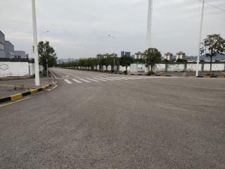
表6.2.2-2环境空气监测点位一览表
序号 | 敏感点名称 | 桩号 | 距主线  方位 | 距路中心线最近距离(m) | 监测因子 | 照片
1 | 太阳湖滨河公园 | K0+040 | 右侧 | 45 | 总悬浮颗粒物、二氧化氮 | 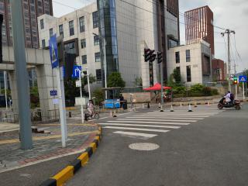
监测频率：
- 噪声：昼间2次，夜间1次，连续监测2天；
- 环境空气：监测日均值，监测3天。

6.2.3监测结果
监测结果见表6.2.3-1和6.2.3-2。
表6.2.3-1噪声监测结果
监测点位 | 监测日期 | 监测时间 |  |  | 监测结果（dB） |  |  |  |  |  | 达标等级 | 车流量统计（辆/20min）
监测点位 | 监测日期 |  |  |  | Leq | L_{max} | L₁₀ | L₅₀ | L₉₀ | L_{min} | 达标等级 | 大型车 | 中型车 | 小型车
太阳湖滨河公园 | 2020.07.08 | 昼间 |  | 10:30 | 65.6 | 78.1 | 68.2 | 63.2 | 54.8 | 52.9 | 《声环境质量标准》（3096-2008）4a类 | 13 | 10 | 35
太阳湖滨河公园 | 2020.07.08 |  |  | 18:40 | 66.3 | 77.6 | 69.8 | 64.0 | 58.2 | 52.7 | 《声环境质量标准》（3096-2008）4a类 | 10 | 20 | 54
太阳湖滨河公园 | 2020.07.09 | 夜间 |  | 3:09 | 51.8 | 64.6 | 55.0 | 50.0 | 46.8 | 39.4 | 《声环境质量标准》（3096-2008）4a类 | 1 | 10 | 24
太阳湖滨河公园 | 2020.07.09 | 昼间 |  | 10:43 | 65.3 | 79.3 | 67.6 | 64.2 | 59.0 | 54.5 | 《声环境质量标准》（3096-2008）4a类 | 14 | 12 | 37
太阳湖滨河公园 | 2020.07.09 |  |  | 18:37 | 66.8 | 81.6 | 65.6 | 62.0 | 59.4 | 57.6 | 《声环境质量标准》（3096-2008）4a类 | 11 | 13 | 45
太阳湖滨河公园 | 2020.07.10 | 夜间 |  | 2:51 | 51.0 | 57.0 | 52.6 | 51.4 | 46.0 | 44.2 | 《声环境质量标准》（3096-2008）4a类 | 2 | 17 | 20
贵阳户爱房车基地 | 2020.07.08 | 昼间 |  | 11:19 | 66.4 | 81.3 | 67.2 | 62.0 | 59.0 | 58.4 | 《声环境质量标准》（3096-2008）4a类 | 14 | 19 | 47
贵阳户爱房车基地 | 2020.07.08 |  |  | 19:12 | 66.7 | 80.9 | 68.4 | 63.8 | 60.2 | 59.1 | 《声环境质量标准》（3096-2008）4a类 | 9 | 21 | 30
贵阳户爱房车基地 | 2020.07.09 | 夜间 |  | 3:40 | 48.3 | 57.0 | 50.8 | 47.2 | 43.2 | 42.5 | 《声环境质量标准》（3096-2008）4a类 | 0 | 18 | 25
贵阳户爱房车基地 | 2020.07.09 | 昼间 |  | 11:15 | 66.5 | 79.9 | 69.6 | 65.6 | 58.0 | 53.8 | 《声环境质量标准》（3096-2008）4a类 | 15 | 20 | 30
贵阳户爱房车基地 | 2020.07.09 |  |  | 19:10 | 66.4 | 80.6 | 69.0 | 65.2 | 59.2 | 54.8 | 《声环境质量标准》（3096-2008）4a类 | 12 | 14 | 46
贵阳户爱房车基地 | 2020.07.10 | 夜间 |  | 3:18 | 50.5 | 56.5 | 53.8 | 49.2 | 45.8 | 44.0 | 《声环境质量标准》（3096-2008）4a类 | 1 | 18 | 23
国家贵州质检中心 | 2020.07.08 | 昼间 |  | 11:50 | 65.2 | 78.5 | 68.4 | 59.8 | 57.2 | 56.8 | 《声环境质量标准》（3096-2008）4a类 | 19 | 12 | 51
国家贵州质检中心 | 2020.07.08 |  |  | 19:45 | 67.3 | 81.8 | 68.0 | 64.2 | 60.2 | 59.8 | 《声环境质量标准》（3096-2008）4a类 | 18 | 7 | 34
国家贵州质检中心 | 2020.07.09 | 夜间 |  | 4:12 | 47.8 | 55.2 | 51.4 | 46.4 | 43.8 | 42.9 | 《声环境质量标准》（3096-2008）4a类 | 0 | 17 | 23
国家贵州质检中心 | 2020.07.09 | 昼间 |  | 11:46 | 67.4 | 80.6 | 69.2 | 66.6 | 63.2 | 60.2 | 《声环境质量标准》（3096-2008）4a类 | 18 | 21 | 40
国家贵州质检中心 | 2020.07.09 |  |  | 19:40 | 65.7 | 79.2 | 68.2 | 64.8 | 58.4 | 54.3 | 《声环境质量标准》（3096-2008）4a类 | 4 | 12 | 45
国家贵州质检中心 | 2020.07.10 | 夜间 |  | 3:50 | 49.5 | 57.1 | 52.6 | 48.4 | 43.6 | 42.4 | 《声环境质量标准》（3096-2008）4a类 | 0 | 17 | 12
马南路终点 | 2020.07.08 | 昼间 | 12:21 |  | 67.4 | 78.1 | 71.2 | 65.0 | 55.8 | 54.6 | 《声环境质量标准》（3096-2008）4a类 | 20 | 3 | 52
马南路终点 | 2020.07.08 | 昼间 | 20:18 |  | 64.7 | 76.1 | 68.4 | 61.2 | 57.4 | 56.8 | 《声环境质量标准》（3096-2008）4a类 | 17 | 14 | 30
马南路终点 | 2020.07.09 | 夜间 | 4:41 |  | 50.7 | 57.5 | 54.4 | 49.2 | 46.2 | 45.0 | 《声环境质量标准》（3096-2008）4a类 | 1 | 17 | 24
马南路终点 | 2020.07.09 | 昼间 | 12:06 |  | 65.8 | 79.6 | 65.4 | 61.2 | 58.2 | 57.7 | 《声环境质量标准》（3096-2008）4a类 | 17 | 21 | 48
马南路终点 | 2020.07.09 | 昼间 | 20:11 |  | 66.1 | 79.3 | 68.4 | 65.6 | 61.6 | 50.5 | 《声环境质量标准》（3096-2008）4a类 | 3 | 12 | 47
马南路终点 | 2020.07.10 | 夜间 | 4:25 |  | 49.7 | 56.5 | 51.8 | 49.4 | 44.4 | 42.4 | 《声环境质量标准》（3096-2008）4a类 | 0 | 12 | 15

表6.2.3-2环境空气监测结果
采样日期 | 监测点位 | 监测结果 |  | 达标等级
采样日期 | 监测点位 | TSP（μg/m³） | 二氧化氮（μg/m³） | 达标等级
2020.07.10 | 太阳湖滨河公园 | 158 | 16 | 《环境空气质量标准》（GB3095-2012）二级
2020.07.11 | 太阳湖滨河公园 | 153 | 18 | 《环境空气质量标准》（GB3095-2012）二级
2020.07.12 | 太阳湖滨河公园 | 154 | 16 | 《环境空气质量标准》（GB3095-2012）二级
由以上监测结果可以看出本工程道路全线噪声监测结果符合《声环境质量标准》（GB 3096-2008）的要求；环境空气监测结果达到《环境空气质量标准》（GB3095-2012）二级标准要求。

6.3水环境

6.3.1水环境污染源调查
本工程未设置服务区、收费站等，无生活污水排放，主要污染源为道路冲洗废水及雨水冲刷路面产生的污水，主要污染物为SS。本项目污水仅边沟收纳处理就近排入麦架河从而进入麦架河。本工程调查范围内麦绕水井现已掩埋，无水流出，无其他地下水出露点。

6.3.2监测内容
本工程调查范围内所涉及的水体为麦架河，在K0+370跨麦架河，桥梁建设会对麦架河造成一定的影响，监测内容见表6.3.2-1。
表6.3.2-1
序号 | 监测点位 | 监测因子 | 监测频率 | 备注
1 | 麦沙大道跨麦架河处下游200m | 水温、流量、pH、COD、氨氮、BOD₅、SS、石油类 | 1次/天，连续监测3天

6.3.3监测结果
监测结果见表6.3.3-1

表6.3.3-1地表水监测结果
检测项目 | 监测点位/采样日期/样品编号/检测结果 |  |  | 平均值 |  | 标准限值 | 达标情况
检测项目 | 麦架河汇入麦架河前150m |  |  |  |  | 标准限值
检测项目 | 2020.07.06 | 2020.07.07 | 2020.07.08 |  |  | 标准限值
检测项目 | MDJ20-0064W1-101 | MDJ20-0064W1-201 | MDJ20-0064W1-301
水温  （℃） | 21.9 | 22.3 | 23.4 | 22.5 | — |  | —
流量  （m³/h） | 3.21×10³ | 3.03×10³ | 3.39×10³ | 3.21×10³ | — |  | —
pH  （无量纲） | 7.51 | 7.56 | 7.59 | 7.55 | 6~9 |  | 达标
悬浮物（mg/L） | 14 | 15 | 17 | 15 | — |  | —
氨氮  （mg/L） | 0.300 | 0.403 | 0.295 | 0.333 | 1.0 |  | 达标
化学需氧量（mg/L） | 24 | 24 | 21 | 23 | 20 |  | 超标
BOD₅  （mg/L） | 7.2 | 6.1 | 7.0 | 7 | 4 |  | 超标
石油类  (mg/L) | 0.34 | 0.31 | 0.37 | 0.34 | 0.05 |  | 超标
《地表水环境质量标准》（GB 3838-2002）Ⅲ类水标准
从监测结果可以看出：
麦架河的COD、BOD₅、石油类的监测结果均超标，超标指数分别为0.15、0.15、0.75、5.80；从环评报告上的数据可知环评阶段麦架河的COD、BOD₅、石油类也存在超标，超标指数分别为1.21、2.14、8.40。由此可以看出本次验收调查期间麦架河的COD、BOD₅、石油类的监测结果虽然超标，但比较环评阶段，麦架河的水质有所好转。

6.3固体废物
本工程无收费站、服务区等，主要固废为道路清扫固废及行人丢弃的垃圾。本工程沿线已设置垃圾箱或垃圾收集池，由环卫部门统一收集运走，进行处理，因此运营期固废对环境影响很小。

7 环境管理与监测计划的落实

7.1环境管理情况

7.1.1施工期环境管理
建设单位设置了环境管理机构；在公路建设过程中重视环境保护工作，要求承包单位、设计单位和各施工单位加强环保意识，将环保工作与工程质量挂钩，在实施中由工程监理部门不定期检查总结，严格按照环评要求的环保措施执行，确保环保工作落实到位。

7.1.2运营期环境管理
贵阳高科控股集团有限公司设置专门的环境管理部门，对环境管理相关资料进行管理，对道路沿线的环保措施进行维护与保养，对有损坏的环保措施及时维修或更换，并与环卫部门形成合作，由环卫部门清运垃圾等。

7.1.3建议
从现场调查的情况看来，项目环境保护工作取得了较好的效果，但也存在一些有必要持续改善的工作，故本次调查提出以下建议：
1、健全环境管理机构，确定专人负责环境保护工作，以保证各项环保措施长期落实。
2、完善环境管理制度，建立环保设施日常检查、维护的专项规章制度。
3、加强对上路车辆的检查和管理，严禁高噪声和未加盖篷布的散装物料运载车辆上路。
4、对全体职工进行环保工作方面的宣传教育，不断提高职工的环保意识。

7.2监测计划的落实
根据贵阳高科控股集团有限公司提供的资料，结合现场调查情况，监测计划落实情况详见表7.2-1。
表7.2-1监测计划落实情况
阶段 | 类别 | 监测地点 | 监测项目 | 监测频次 | 监测时间 | 落实情况
施工期 | 环境空气 | 干田村马场营组 | TSP | 1次/月 | 7天/次 | 未监测（已完成搬迁）
施工期 | 声环境 | 干田村马场营组 | 等效连续A声级 | 1次/月 | 2天，昼夜各一次 | 未监测（已完成搬迁）
施工期 | 水环境 | 麦架河 | SS、COD | 桥梁施工期间，1次/月 | 采样1次，2天 | 未监测
运营期 | 水环境 | 麦架河 | 氨氮、COD | 每年随机抽查2次 | 采样1次，2天 | 未监测（已完成搬迁）

经过走访，本工程环评所列环境监测计划虽未得到完全实施，但由于施工期和运营期建设单位均严格按照环境管理程序执行，完善相关环保措施，均未有扰民、投诉等现象发生。
为了解本工程项目运营期道路沿线噪声、环境空气、地表水等现状情况，贵州明德工程咨询有限公司于2020年07月6日~2020年07月12日对本工程项目进行现场监测，监测报告详见附件三。

8 公众意见调查

8.1调查的目的、对象、方法

8.1.1调查的目的
通过对公众意见调查，了解本工程影响区域公众、途经人员和沿线有关行政管理部门的意见和要求，以核查设计、环评及批复中提出的环保措施落实情况，必要时为改进已有环保措施和提出补救措施提供有效途径。

8.1.2调查的对象
本次公众意见调查主要在公路沿线的影响区域内进行，调查对象为直接受影响的公众个人、公路上来往的司乘人员。

8.1.3调查的方式
本次公众意见调查采取以下两种方法：
- 咨询询问调查方式，重点对公路沿线直接受影响的居民及司乘人员以访问的形式进行调查；
- 咨询当地有关行政主管部门，了解工程施工期和试运营期对敏感目标的影响程度及有无环保投诉情况。

8.2调查结果
本项目调查期间道路通行车辆较少，未能采集到具有代表性的调查意见。
本项目调查期间道路沿线原有居民已大部分完成搬迁，不再受本项目直接影响，未能采集到具有代表性的调查意见。
因此本项目在调查期间未进行公众意见调查。

9 风险事故防范与应急措施调查

9.1风险因素调查
在危险品运输过程中，如发生危险品燃烧、爆炸、溢漏、逸散，会给事故发生地甚至更广大地区的人民群众生命财产造成直接危害，对周围的水域、大气、生态环境也会造成严重的污染和破坏。

9.2风险防范与预防措施
本工程自竣工试运营以来，未发生过环境风险事故。

9.2.1主要预防措施
防范危险品运输风险事故的最主要措施是要严格执行国家和行业部门颁布的危险货物运输相关法规。相关法规有：《危险化学品安全管理条例》、《道路危险货物运输管理规定》、《中华人民共和国民用爆炸物品管理条例》、《中华人民共和国放射性同位素与射线装置放射保护条例》等。结合道路运输实际，具体的措施如下：
- 加强对从事危险货物运输业主、驾驶员及押运员的安全教育和运输车辆的安全检查，使从业人员具有高度责任感，使车辆处于完好的技术状态。
- 危险品运输车辆在进入道路前，应向当地道路运输管理部门领取申书表，并在入口处接受公安或交通管理部门的抽查，并提交申报表。申报表主要报告项目有危险货物运输执照号码、货物品种、等级和编号、收发货人姓名、装细地点、货物特性等。危险品运输车辆一般应安排在交通量较少时段（如夜间）通行，在气候不好的条件下应禁止其上路，从而加强对运输危险品的车辆进行有效管理。
- 实行危险品运输车辆的检查制度，在入口处的车道（一般为最外侧车重）设置危险品运输申报点。对申报运输危险品的车辆进行“准运证”、“驾驶员证”、“押运员证”和危险品运输行车路单（以下简称“三证一单”）检查，“三证一单”不全的车辆将不允许驶上道路。除证件检查外，必要时应对运输危险品的车辆进行安全检查。如《压力容器使用证》的有效性及检验合格证等，对有安全隐患的车辆进行安全检查，在未排除隐患前不允许进入道路。
- 制作道路危险货物运输事故汇报联系卡，公布各有关部门联系电话，通过入口处发放给过往车辆。如运输有毒、有害物质的危险品运输车辆在拟建道路，尤其是在跨河桥上发生事故导致水体或气体污染时，应及时利用道路上完善的紧急电话向当地公安交通管理部门或相关路段监控通信所（中心）汇报，并及时与所在市、区（镇）公安、消防和环保部门取得联系，以便采取紧急应救措施。
- 交通、公安、环保部门要相互配合，提高快速反应、处置能力，要改善和提高相应的装备水平。

9.2.2主要应急措施
鉴于本工程跨越高山河、麦架河，为保护水质，应对拟建道路高山河、麦架河河段的危险货物运输风险问题予以足够重视。为此，道路沿线各级地方政府将本道路跨河段运输风险的应急救援问题纳入到道路化学危险货物运输事故应急预案。该应急预案包括组织机构、工作职责和制度、应急工作规程和处置原则等。组织机构由该市（或区）交通局和公安局分管领导联合成立道路化学危险品运输事故协调小组，负责组织协调道路危险品运输事故的抢救和处理工作。
工作职责主要有研究制订本市道路化学危险品运输安全措施和政策，建立辖区内化学危险品运输业户和车辆、人员档案，定期开展对道路化学危险品运输业户的安全检查，并定期召开协调领导小组成员会议，通报道路化学品运输事故情况，定期组织道路化学品运输业户负责人、驾驶员、押运员、装卸人员进行业务培训和开展应急预案的演练，积极开展各种形式的宣传活动，提高市民和从业人员的安全生产意识，做好道路化学危险品运输事故的统计与上报工作等。
应急工作规程及处置原则有以下几点：
①事故发生后，发现人员应及时通过路侧紧急电话或其它通讯方式向管理中心或沿线各区道路化学危险品运输事故协调小组报告。
②通信中心或协调小组接到事故报告后，应立即通知就近的公路巡警前往事故地点控制现场。同时，通知就近的地方消防部门派消防车辆和人员前往救援。
③如果危险品为固态，可清扫处置，并对事故记录备案。
④如果危险品为气态且有剧毒，消防人员应戴防毒面具进行处理；在危险品逸漏无法避免的情况下，需立即通知环保部门、公安部门，必要时对沿线处于污染范围内的人员进行疏离，避免发生人员中毒伤亡。
⑤如果危险品为液态，并已进入公共水体，应立即通知环保部门。环保部门接报后立即通知河流下游单位，或附近用水单位停止取用水，同时派环保专家和监测人员到现场进行监测分析，及时打捞掉入水体的危险品容器。
在拟建道路跨河路段，运输危险货物的车辆如发生泄漏，会对水体产生不良影响。按危险品在水中的状态以及计算扩散模型得到的信息，可选择的水污染控制方法如下：
①可形成气体或蒸汽的物质，如甲苯。预计受影响的范围，撤离有危险的人员，监控空气和水中的浓度通过大气或水消散或稀释到安全水平。
②漂浮物质，若为挥发性的，如甲苯，可采用①的方法；若为非挥发性的在接近和处理安全的条件下，可采用围护、回收、吸收、扩散、燃烧等方法处理。对可烧或有毒的化学品还必须采用限制措施相配合。
③能溶解扩散的物质，如乙二醇等。稀释和扩散是常用方法，并且常通过自然运动和水混合来实现。但对毒性物质，会把毒性危险区域扩大。因此，必须采用限制性措施配合。
在非跨河渠居民聚居路段，各危险货物泄漏及燃烧还会对沿线居民生产和健康带来危害，道路常运危险货物事故处置应急措施参见表9.2.2-1。
表9.2.2-1泄漏处置应急措施
名称 | 处置方式 | 具体措施
硫酸 | 泄露处置 | 散离危险区域，处理人员戴自给正压式呼吸器，穿防酸碱工作服：切断泄漏源，防止进入下水道。可将泄漏液收集在可谜底容器中或用沙土、干燥石灰泄漏处置。可加入纯碱一消石灰溶液中和；大量泄漏应构筑围堤或挖坑收容，用泵转移至槽车内，残余物回收运至废物处理场 所安全处置
硫酸 | 消防方法 | 禁止用水，使用干粉、二氧化碳和沙土
甲苯 | 泄露处置 | 首先应切断所有火源，戴好防毒面具和手套，用不燃性分散剂制成乳液刷洗，泄漏处置 置也可以用沙土吸收，倒至空旷地掩埋。对污染地带进行通风，蒸发残余液体并排除蒸汽。含甲苯的废水可采用生物法、浓缩废水焚烧等方法处理。
甲苯 | 消防方法 | 灭火：泡沫、二氧化碳、干粉、沙土。
苯 | 泄露处置 | 迅速撤离泄漏污染区人员至安全区，禁止无关人员进入污染区，切断火源，应急处理人员戴防毒面具与手套，穿一般消防防护服，在确保安全情况下堵漏。可用雾状水扑灭小面积火灾，保持火场旁容器的冷却，驱散蒸气及溢出的液体，但不能降低泄漏物在受限制空间内的易燃性。用活性炭或其它惰性材料或沙土吸收，然后使用无火化工具收集运至废物处理场所。也可以用不燃性分散剂制成的乳液刷洗，经稀释后放入废水系统。或在保证安全情况下，就地焚烧。如大量泄漏，建围堤收容，然后收集、转移、回收或无害化处理。
苯 | 消防方法 | 灭火：泡沫、二氧化碳、干粉、沙土
冰醋酸 | 泄露处置 | 疏散泄漏污染区人员至安全区，禁止无关人员进入污染区，切断火源。建议应急处理人员戴自给式呼吸器，穿化学防护服。不要直接接触泄漏物，在确保安全情况下堵漏。喷水雾能减少蒸发但不要使水进入储存容器内。用沙土、蛭石或其它惰性材料吸收，然后收集运至废物处理场所处置。也可以用大量水冲洗，经稀释的洗水放入废水系统。如大量泄漏，利用围堤收容，然后收集、转移、回收或无害处理后废弃。
冰醋酸 | 消防方法 | 雾状水、泡沫、二氧化碳、砂土
乙炔 | 泄露处置 | 首先切断一切火源，勿使其燃烧，同时关闭阀门，防止渗漏，并用雾状水保泄漏处置 护关闭阀门的人员。
乙炔 | 消防方法 | 有复燃危险，在气源为切断前可扑灭气源周围火势，防止扩大，但不得灭掉源渗漏处火源。用水冷却容器防止爆炸，并用水保护关闭阀门或堵漏的人员。如泄漏物未被点燃，可用雾状水直接射至易燃蒸气和空气的混合物，使其远离火源。如有可能应迅速将钢瓶转移至安全地带。
甲醇 | 泄露处置 | 首先切断一切火源，带好防毒面具和手套，用水冲洗，经稀释的污水排入水系统。对污染地面进行通风排除残余蒸气，大面积泄漏周围应设雾状水幕抑爆。
甲醇 | 消防方法 | 穿戴好防护服和防毒面具。小火用二氧化碳、干粉、1211、抗溶性泡沫、雾状水灭火。用雾状水冷却火场中的容器并保护堵漏人员。
氰化钾 | 泄露处置 | 必须戴好防毒面具和手套，扫起倒至大量水中，加入过量次氯酸钠，放置24小时，确认氢化物全部分解，稀释后放入废水系统。污染区用次氯酸钠溶液浸泡24小时后，用大量水冲洗，经稀释的污水放入废水系统。
氰化钾 | 消防方法 | 氰化物不燃，大火时应尽量抢救商品，防止因包装破损引起环境污染。消防人员必须穿戴供氧式防毒面具及全身防护服。邻近地区火灾时可用雾状水灭火，禁止使用二氧化碳、酸碱灭火剂。

9.2.3应急预案
贵阳市市政道路管理单位应成立3～5人应急救援小组，指定专人担任应急救援组长，由应急救援组长负责、指挥和对相关单位的协调；拟建道路项目一旦发生环境风险的事故，道路管理单位和沿途单位、小区或群众应及时向政府部门报告事故状况，并应根据事故类型，立即向环保、公安、卫生机构等相关部门报告、通知，并进行现场处理、灭火及人员救治等救援处理工作；应急救援措施：根据对事故现场进行的监测，确定性质后进行初步评估，上报指挥部门作为决策依据；应急救援保障措施：应急车辆、设施、装备、应急电话等；控制事故、防止扩散、消除现场泄漏物、降低危害：及时控制污染区域，特别是污染水体，控制和消除污染措施及相应设备配备；人员疏散、应急救治、组织计划；迅速撤离泄漏污染区人员到安全区，并进行隔离，严格限制出入；尽可能切断泄漏源；当小量泄漏时采用小量砂土或其它不燃材料吸附、吸收；大量泄漏时采取事故应急池受纳，用泵转移至槽车或专用收集器内回收运至废物处理场所处置。

10 调查结论及建议

10.1调查结论

10.1.1工程概况
马南路是沙文生态科技产业园园区道网的重要组成部分之一。通过本项目的建设，对加快沙文生态科技产业园园区道网的形成，带动沿线土地的开发，促进沙文及白云城市新区可持续发展和生态科技产业园的开发建设，完善城市交通网络具有重要意义。
马南路道路工程为新建城市道路，项目起点连接麦沙大道，经干田村马场营组、苏庄村苏庄组，终点连接麦苏路。道路总长1.886km，宽20m，为城市I级支路，设计车速30km/h。项目总投资额13507.65万元。

10.1.2环保措施落实情况
本工程已按环评要求及相关环保要求建设了相应的设施，施工便道、临时弃土场等已得到恢复，本次调查结果显示，相关环保措施已基本落实，未对沿线环境造成较大的影响。

10.1.3生态环境
本项目建设道路挖方5.13万m²，填方10.15万m³，绿化复土0.09万m³，借方5.11万m³（从同期建设的麦苏路调运），无弃方。永久性占地4.15hm²（其中建筑用地0.06hm²、灌木林地0.06hm²、荒草地0.30hm²、梯坪地4.21hm²、水域0.06hm²、交通用地0.08hm²、水田0.90hm²）
路线共设置桥梁35m/1座，平面交叉5处。本项目所有砂、石料都采取外购，不单独设置砂、石取料场。
本项目所需要的沥青混凝土全部采用外购解决，不设置沥青混凝土拌合站。本道路不设收费站、服务区和养护工区等服务设施。
经实地勘察，本项目已按要求完成边坡建设，临时堆场恢复，沿线施工扰动区已进行生态恢复，基本完成水土保持要求。
道路沿线已种植行道树。

10.1.4水环境
麦架河的COD、BOD₅、石油类的监测结果均超标，超标指数分别为0.15、0.15、0.75、5.80；从环评报告上的数据可知环评阶段麦架河的COD、BOD₅、石油类也存在超标，超标指数分别为0.19、1.03、8.40。由此可以看出本次验收调查期间麦架河的COD、BOD₅、石油类的监测结果虽然超标，但比较环评阶段，麦架河的水质有所好转。

10.1.5环境空气
本工程定期安排环卫人员清扫道路上洒落的散装物料减少车辆通过引起起尘，沿线种植行道树，在干燥天气对路面采取洒水措施，有效降低扬尘，对大气环境影响较小。
沿线敏感点监测结果满足《环境空气质量标准》（GB3095-1996）标准限值。

10.1.6声环境
本工程已基本按照环境影响评价报告要求建设相关设施，沿线敏感点监测结果均满足《声环境质量标准》（GB 3096-2008）的相关要求。

10.1.7固体废物
本工程沿线设置了垃圾池或垃圾箱，对生活垃圾收集后定期交由环卫部门清运，不向周边环境排弃，亦没有生活垃圾过多堆存不清运的情况，没有造成不良的环境影响。

10.1.8应急预案
本项目制定了相适应的环境风险应急预案；应急管理机构已建立，管理职责明确，应急机制合理有效。
综上所述，沙文生态科技产业园马南路道路工程在设计、施工和试运营过程中采取了较为有效的生态保护和污染防治措施，对沿线敏感目标未产生明显影响，在现有交通状况下全线敏感点声环境及大气环境质量均满足相应标准要求。建议通过竣工环境保护验收。

10.2建议
1、建议对自然恢复效果欠佳的取土场尽快采取有效的生态恢复措施；并加强对工程沿线临时占地、绿化及护坡工程的养护和管理。
2、加强风险事故应急管理，定期开展应急演练，提高风险应对能力。
3、加强对沿线桥面径流收集系统、边沟、边坡防护设施、沿线绿化等的管理和维护，确保其正常运行。
4、加强对上路车辆的检查和管理，严禁高噪声和未加盖篷布的散装物料运载车辆上路。

附件一：立项文件批复
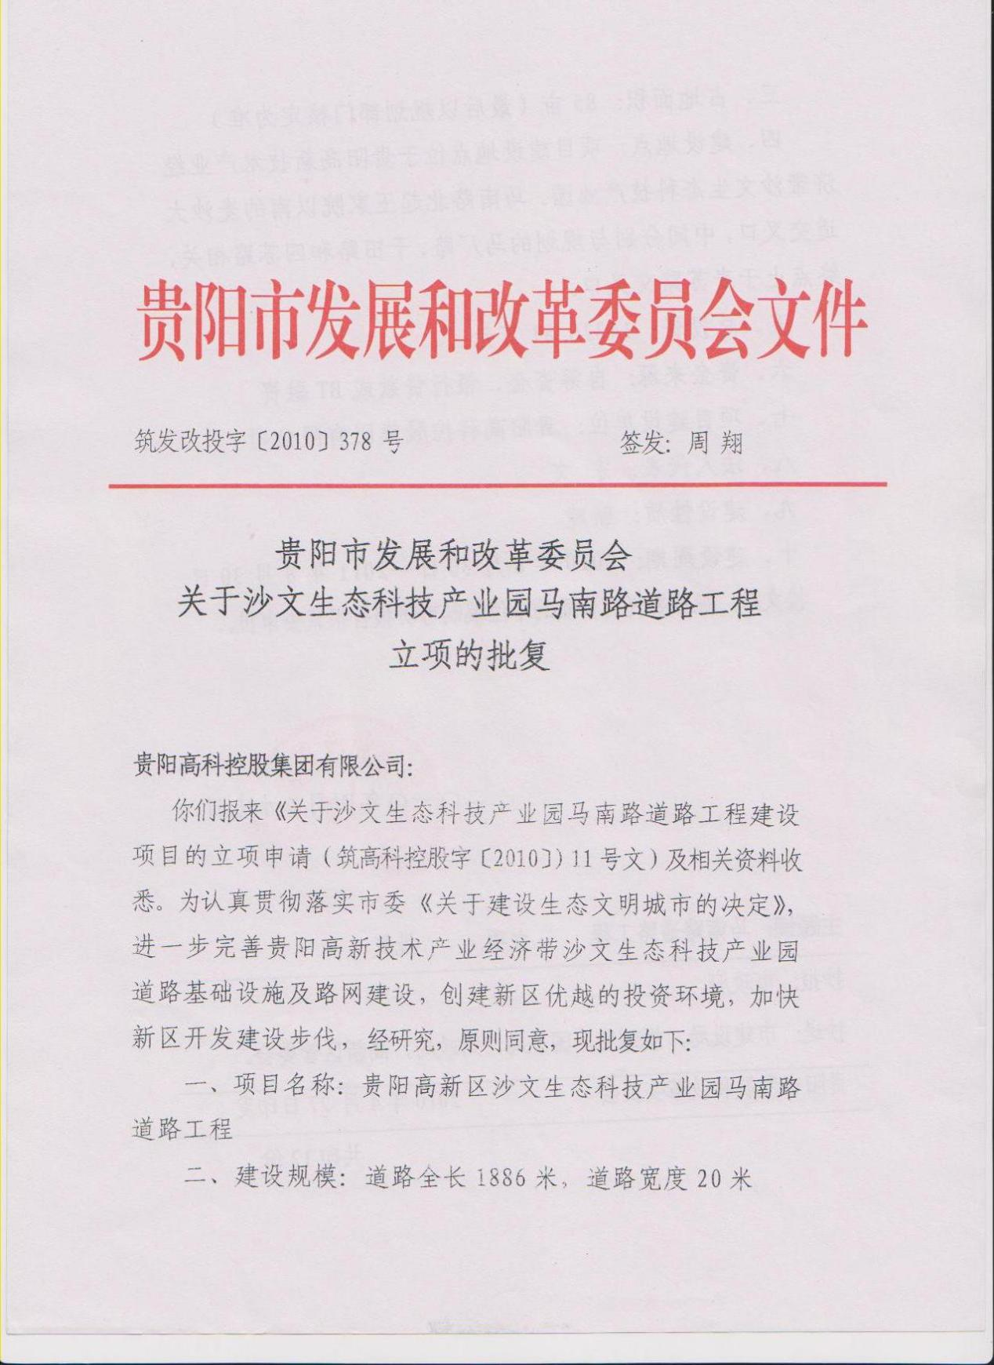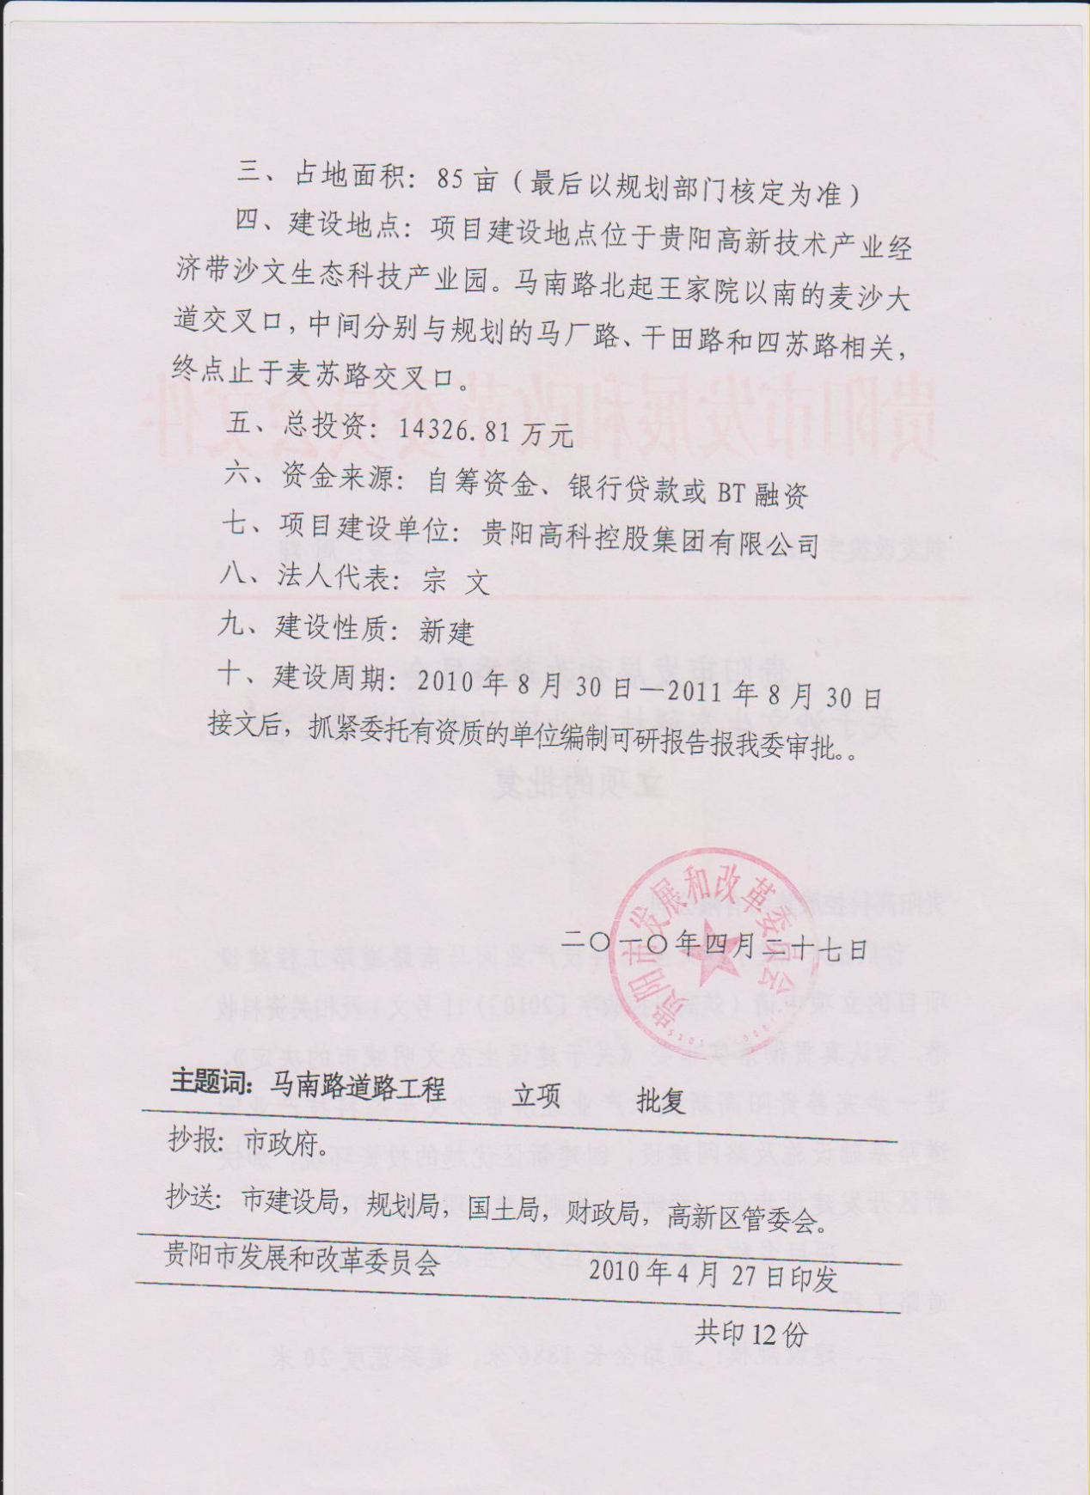

附件二：环评批复文件
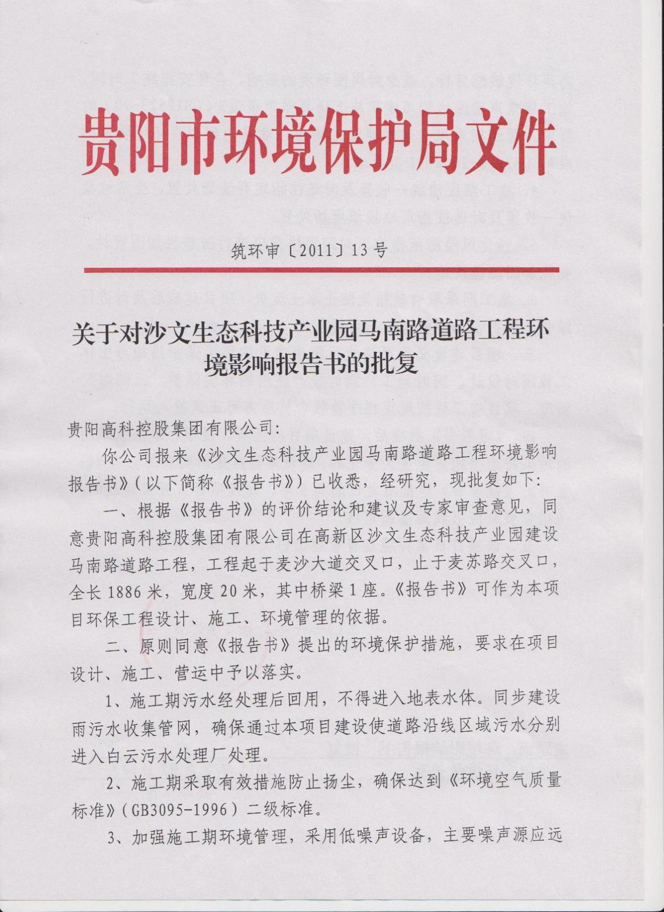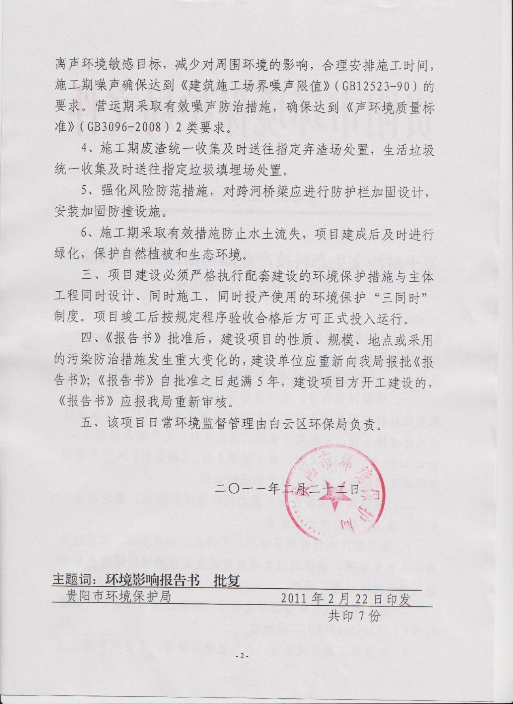

附件三：验收监测报告
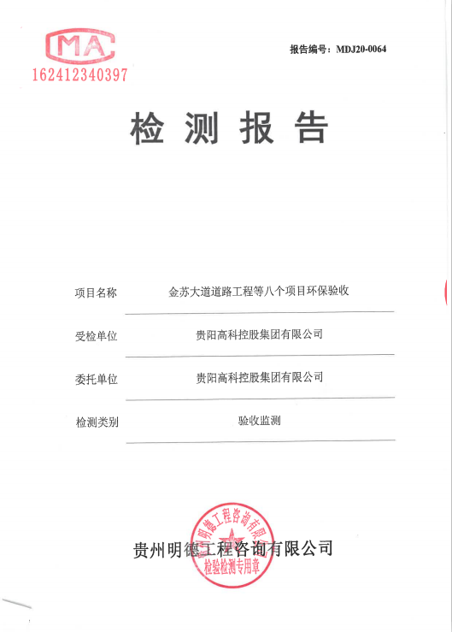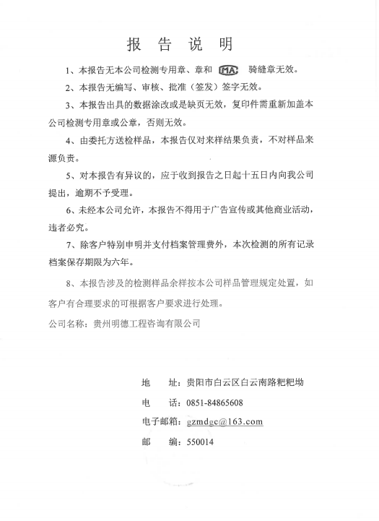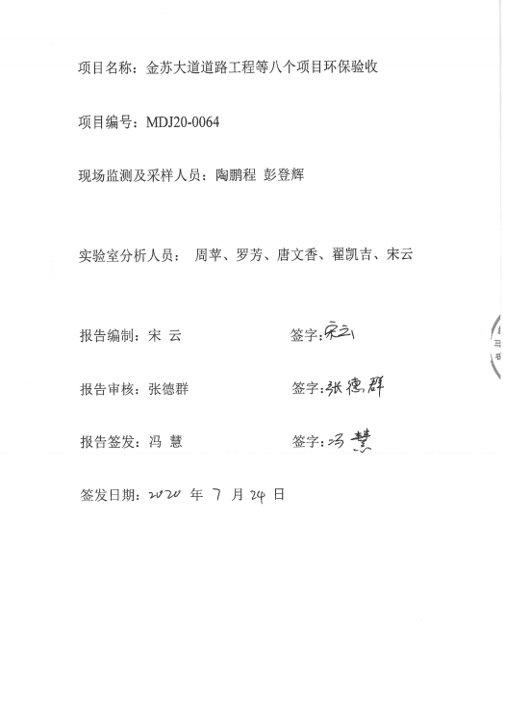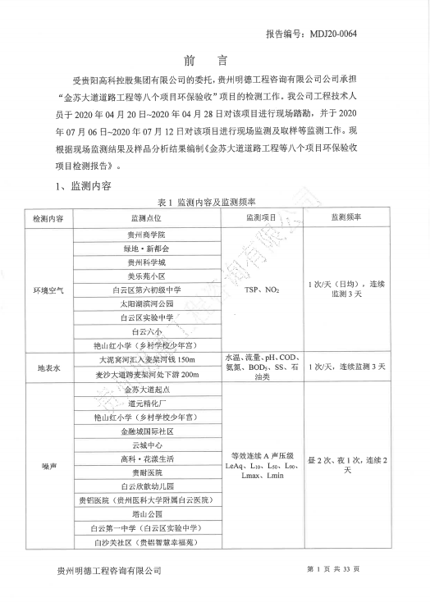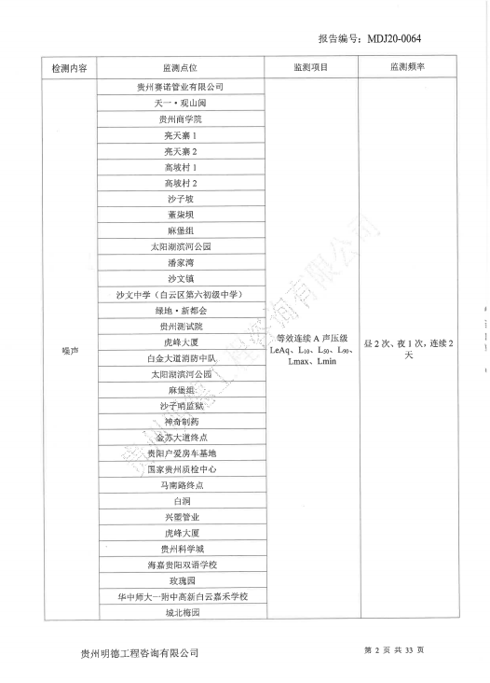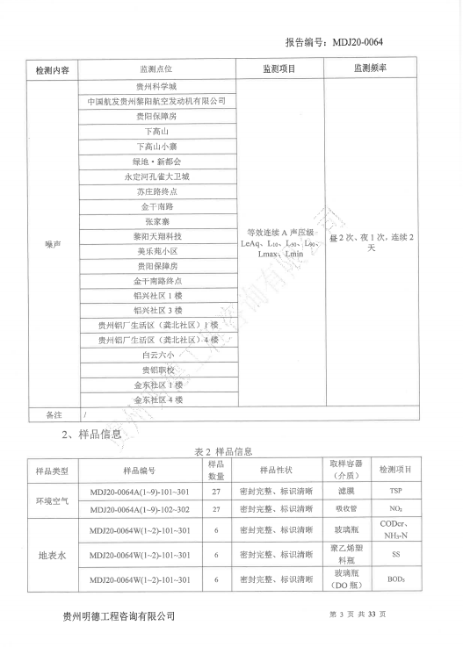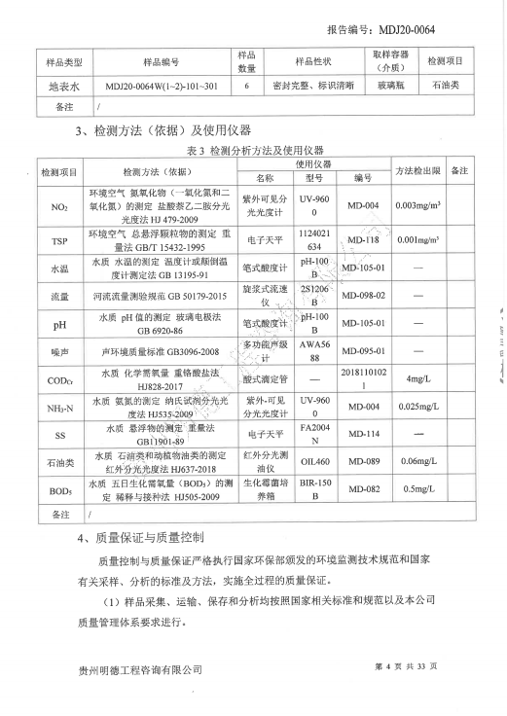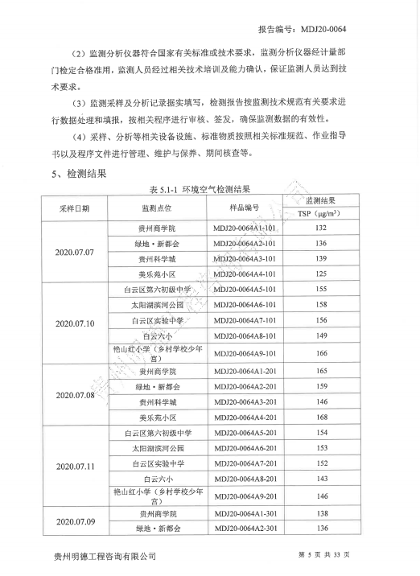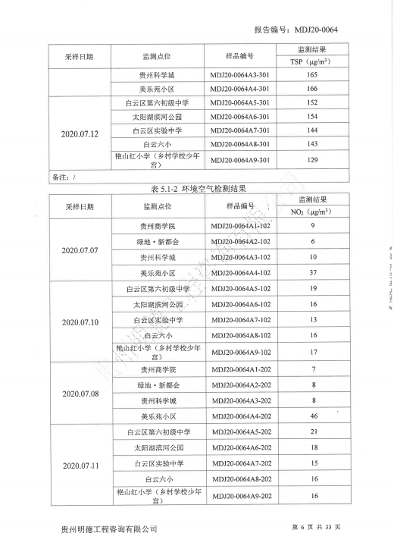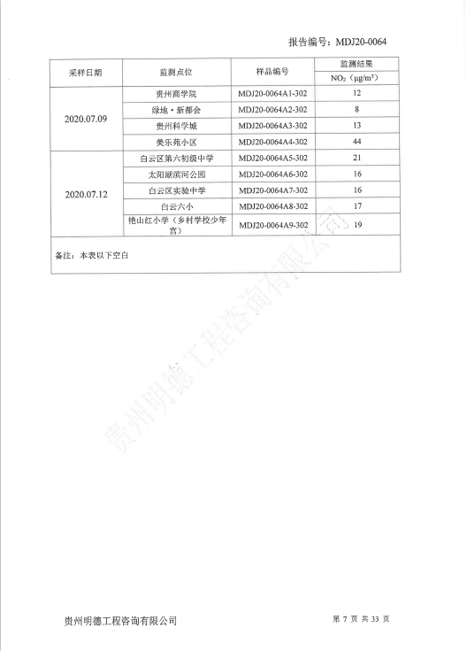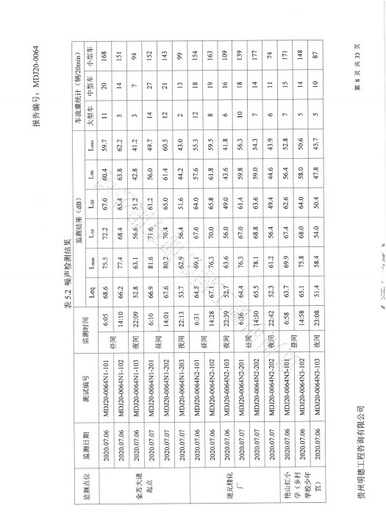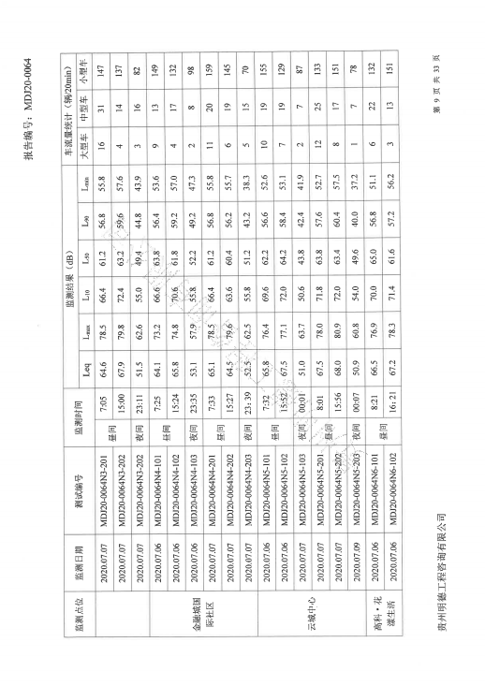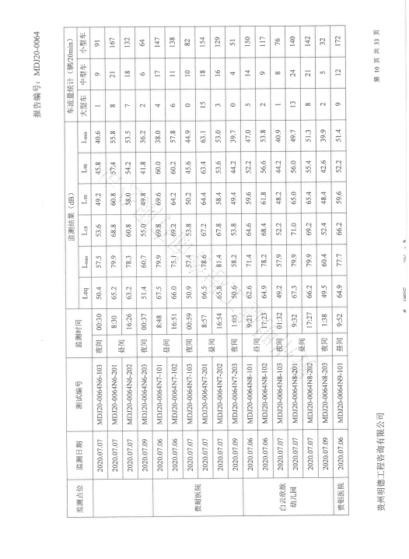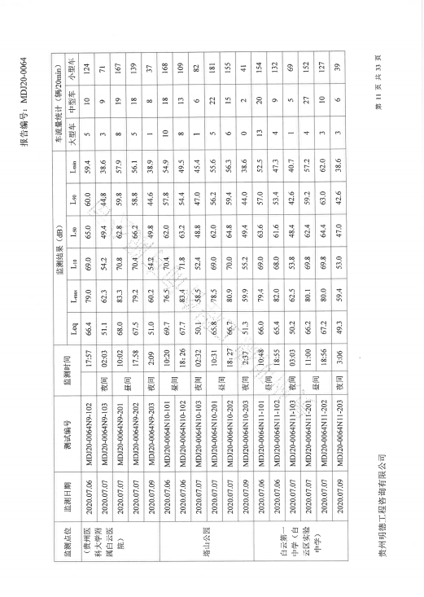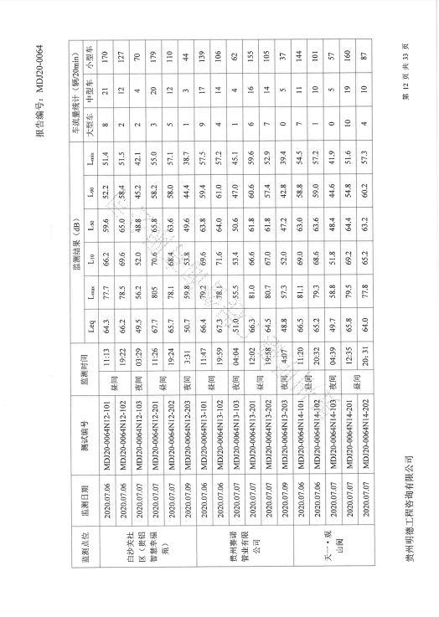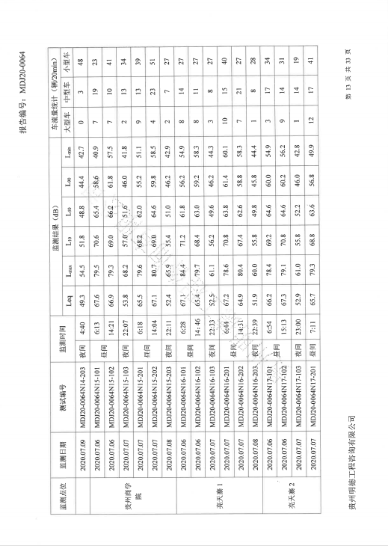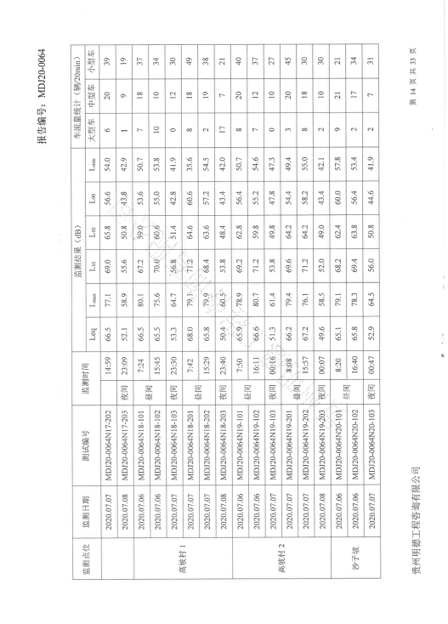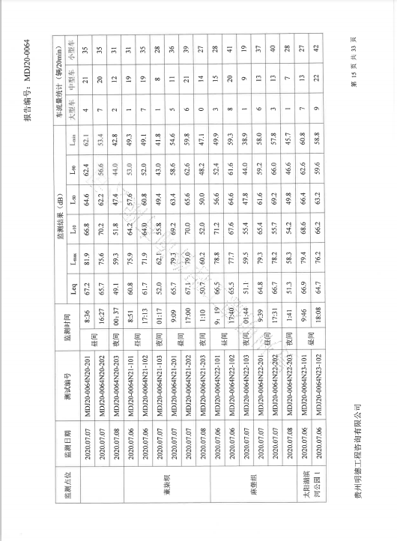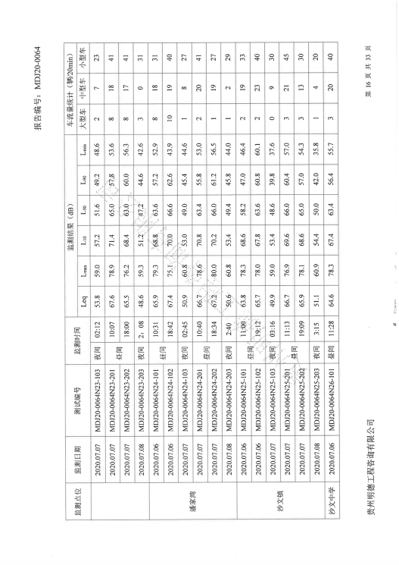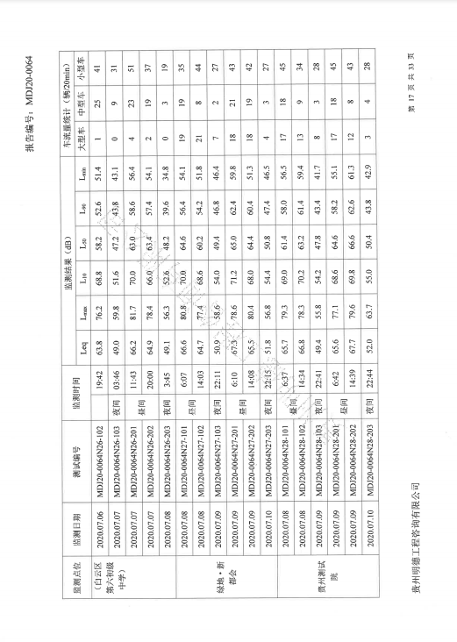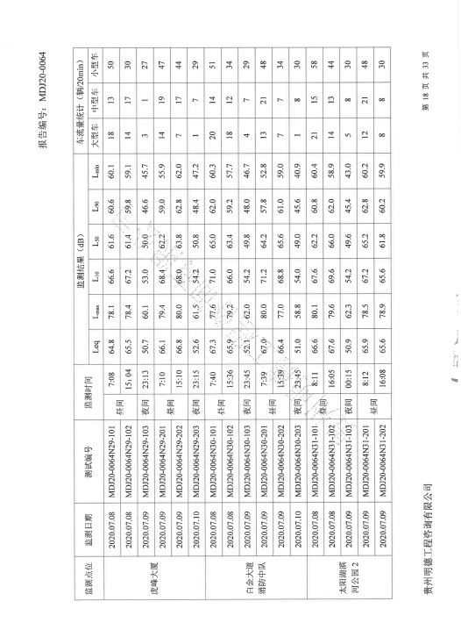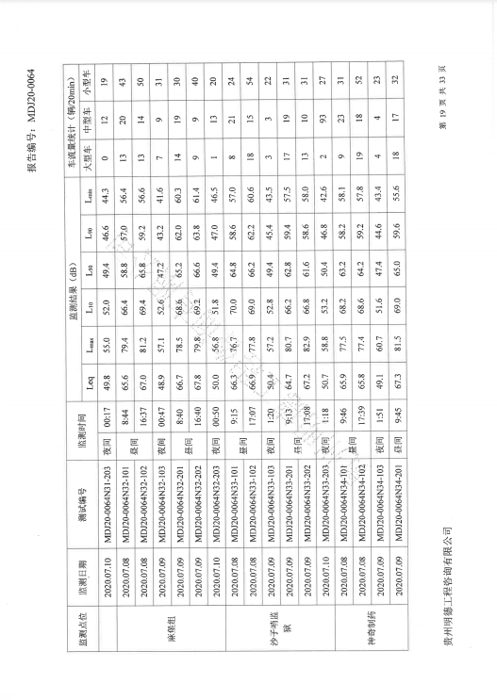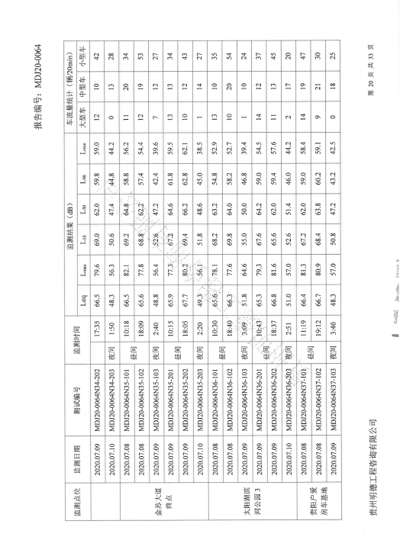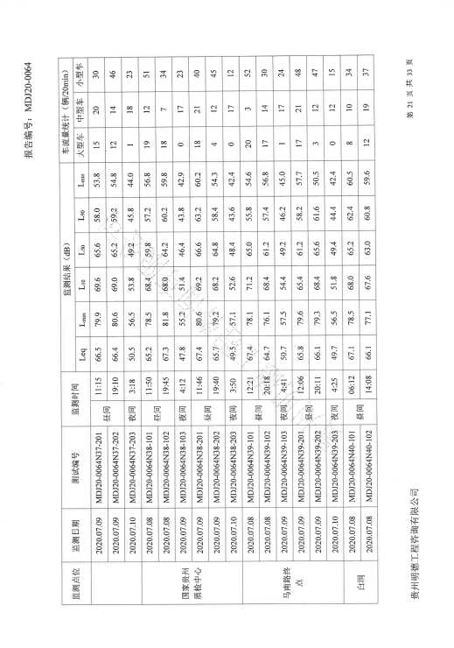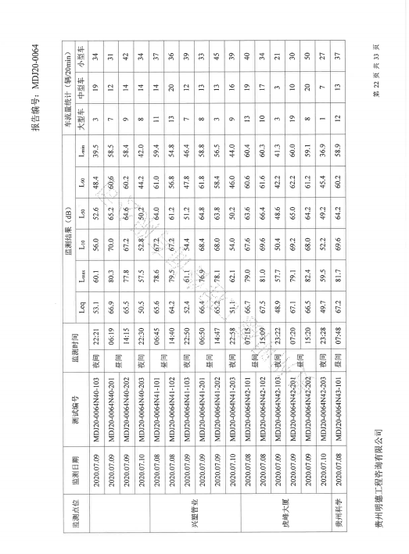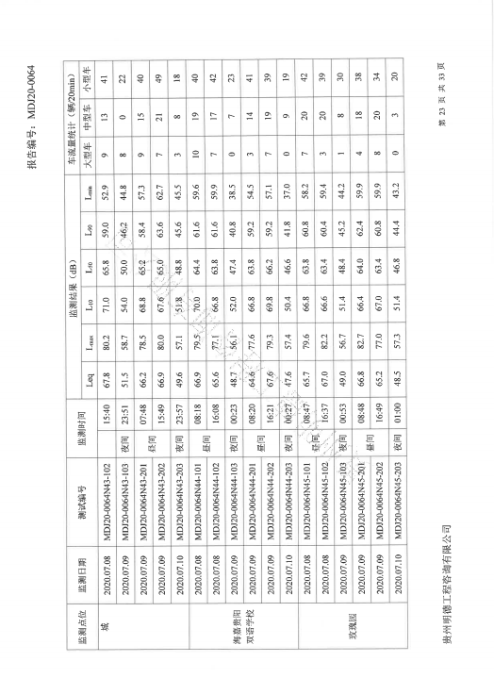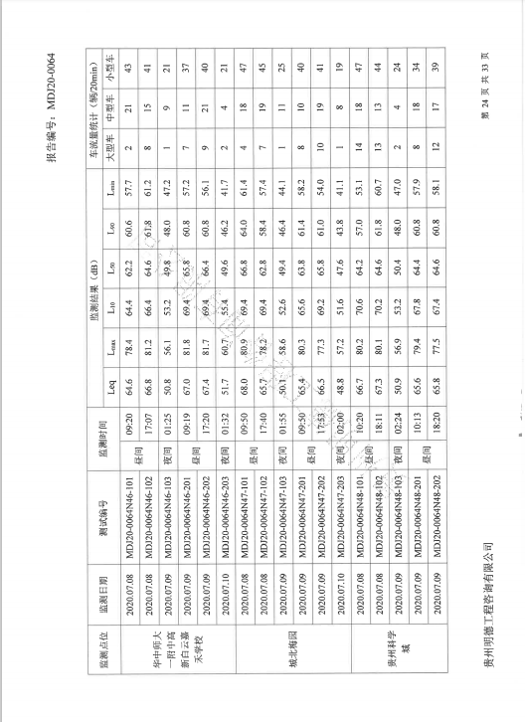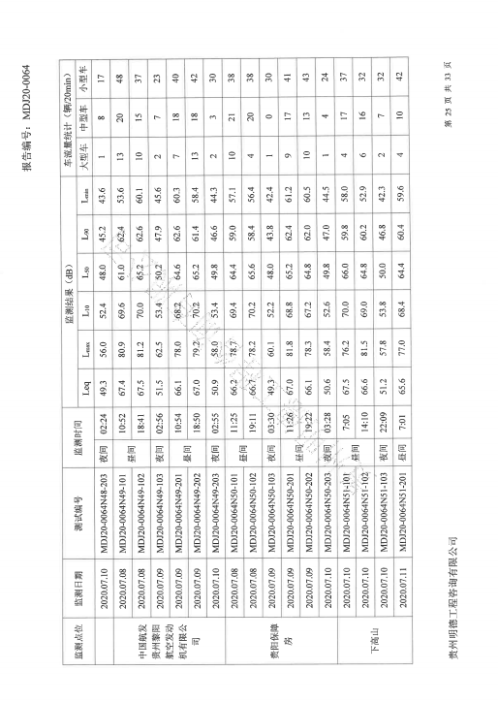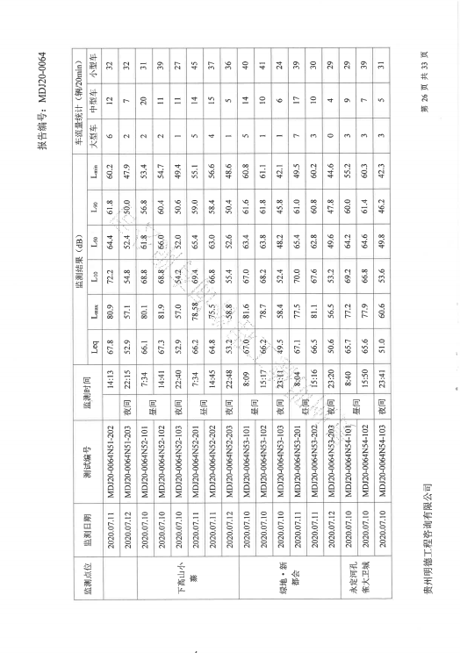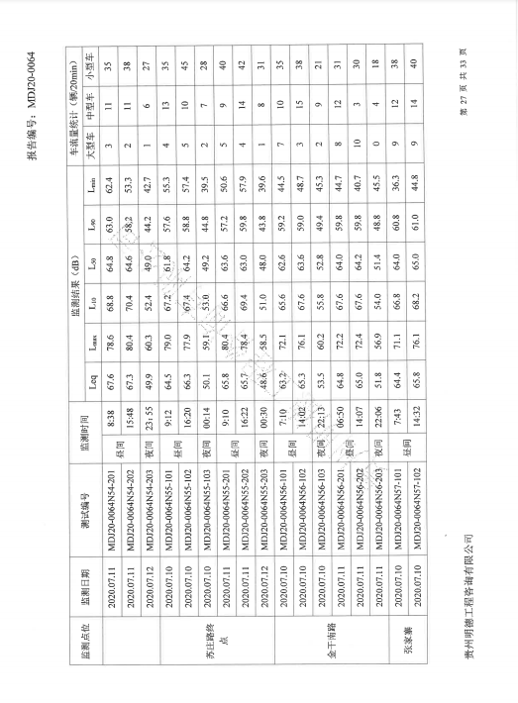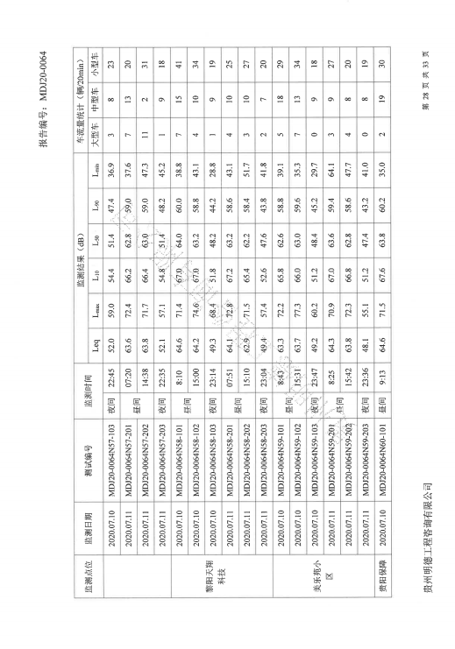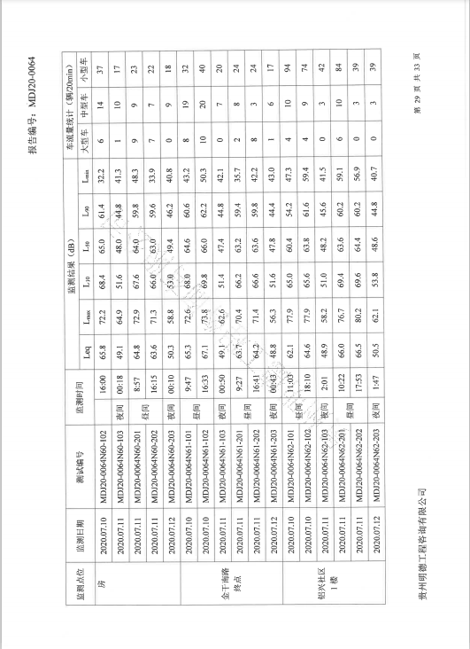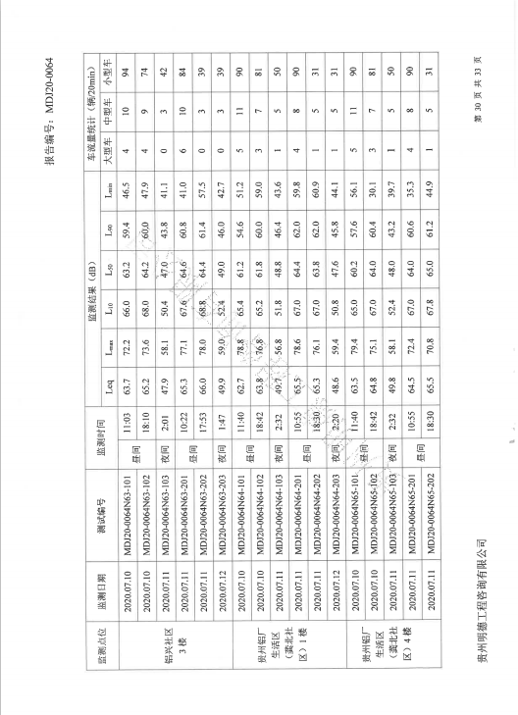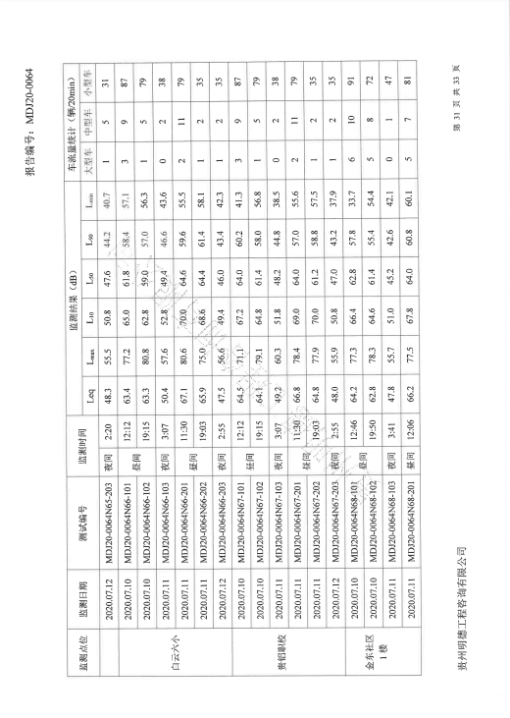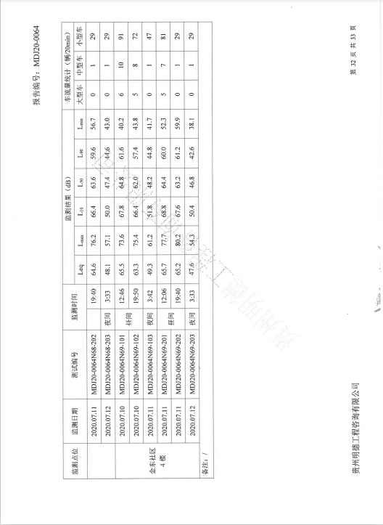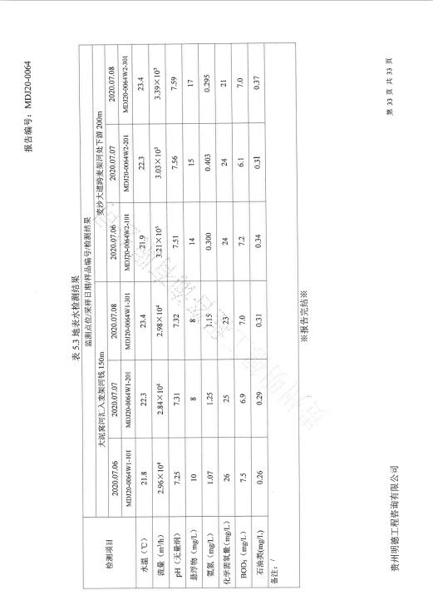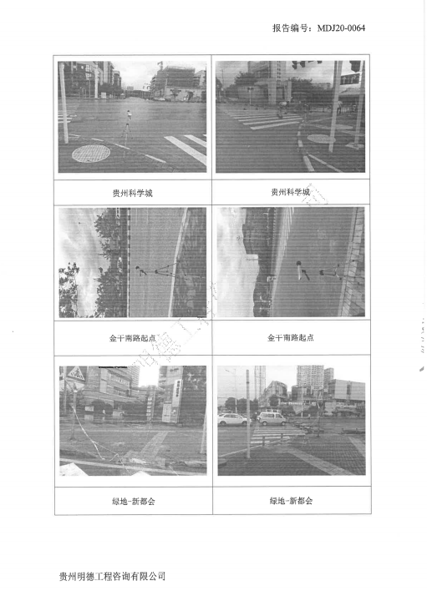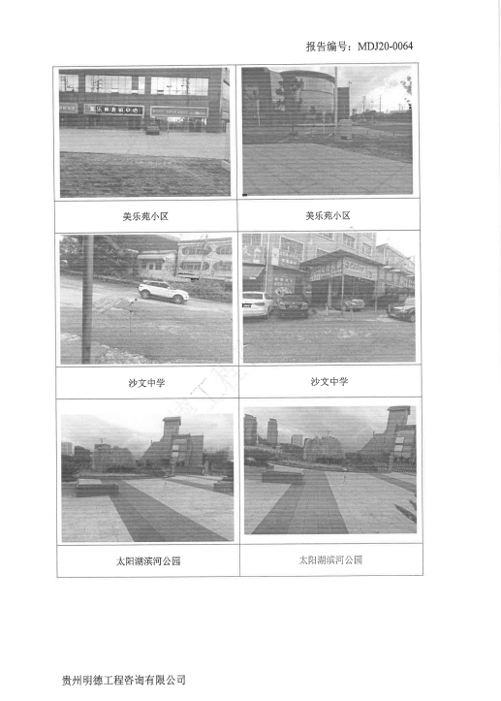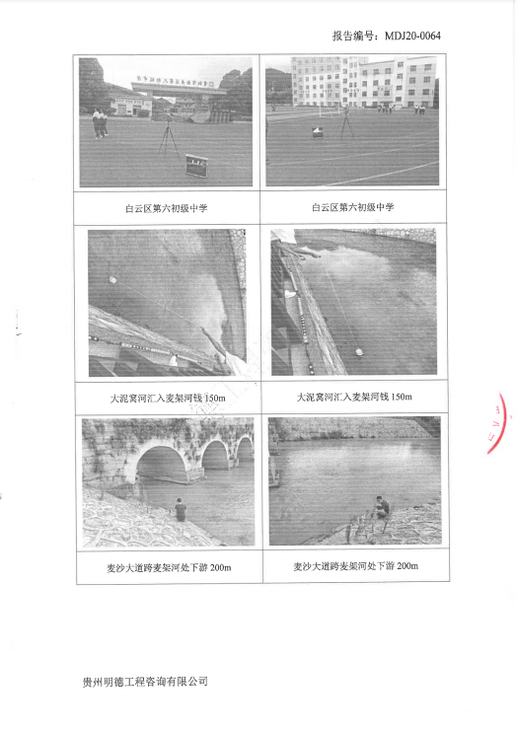

附件四：验收意见
